**OBRAZLOŽENJE PRIJEDLOGA PRVIH IZMJENA I DOPUNA**

**PRORAČUNA GRADA KARLOVCA ZA 2020. GODINU**

**1. U V O D**

Proračun Grada Karlovca za 2020. godinu kao i Projekcije proračuna za 2021. i 2022. godinu usvojene su na 30. sjednici Gradskog vijeća Grada Karlovca održanoj dana 28. studenog 2019. godine, a objavljen je u Glasniku Grada Karlovca broj 18/2019. godine.

Proračun za 2020. godinu usvojen je u iznosu od 369.292.260 kuna.

Zakonom o proračunu (Narodne novine, broj 87/08, 136/12 i 15/15) utvrđeno je da ako se tijekom proračunske godine, zbog nepredviđenih okolnosti, umanje ili povećaju prihodi i primici, odnosno rashodi i izdaci, proračun se mora uravnotežiti. Nadalje, Zakon propisuje da se uravnoteženje proračuna (ukupni prihodi pokrivaju ukupne rashode) provodi tijekom proračunske godine izmjenama i dopunama proračuna prema postupku za donošenje proračuna.

Slijedom okolnosti vezanih uz pojavu epidemije bolesti COVID-19 uzrokovane virusom SARS -CoV-2 na teritoriju Republike Hrvatske pokazalo se nužnim rebalansom izvršiti ponovno uravnoteženje Proračuna Grada Karlovca za 2020. godinu. Stoga se na osnovi dosadašnje dinamike ostvarenja prihoda i rashoda te procjene njihova ostvarenja do kraja 2020. godine, predlažu Prve Izmjene i dopune Proračuna Grada Karlovca za 2020. godinu i projekcije za 2021. i 2022. godinu.

Prvim Izmjenama i dopunama Proračuna Grada Karlovca predlaže se proračun u iznosu 362.492.715 kuna što je smanjenje za 6,8 mil. kuna odnosno za 1,84 % u odnosu na Proračun za 2020. godinu.

U nastavku slijedi obrazloženje općeg dijela proračuna odnosno ukupnih prihoda/primitaka i rashoda/izdataka koji se predlažu prvim Izmjenama i dopunama Proračuna Grada Karlovca za 2020. godinu u odnosu na početni Proračun za 2019. godinu.

Gradsko vijeće Grada Karlovca donijelo je dana 24. ožujka 2020. godine Odluku o mjerama za ublažavanje posljedica izazvanih epidemijom koronavirusa na području Grada Karlovca KLASA:021-05/20-01/02 URBROJ: 2133/01-01/01-20-3 koju je usvojilo Gradsko vijeće na 33. sjednici, te izmjenama Odluke KLASA:021-05/20-01/03 URBROJ:2133/01-01/01-20-7 usvojenom na 34. sjednici Gradskog vijeća održanoj dana 05. svibnja.2020. Ovom Odlukom utvrđene su sljedeće mjere:

1. NAKNADA ZA KORIŠTENJE JAVNIH POVRŠINA

Uvodi se privremena obustava plaćanja naknade za korištenje javnih površina gospodarskim subjektima za razdoblje korištenja od 01.ožujka do 30. lipnja 2020. godine po rješenjima i ugovorima.

1. ZAKUPNINA ZA POSLOVNE PROSTORE U VLASNIŠTVU GRADA KARLOVCA I PODZAKUPNINA ZA ZEMLJIŠTE

Uvodi se privremena obustava plaćanja zakupnine za korištenje poslovnih prostora u vlasništvu Grada Karlovca kao i podzakupnine za zemljište namijenjeno postavljanju kućica na tržnici za razdoblje od 01.travnja do 30. lipnja 2020. godine.

1. KOMUNALNA NAKNADA

Uvodi se privremena obustava plaćanja komunalne naknade za ožujak 2020. godine za sve poslovne prostore i građevinsko zemljište koje služi obavljanju poslovne djelatnosti osim djelatnosti:

a) banaka

b) mjenjačnica

c) pošta

d) osiguravajućih društava

e) telekomunikacijskih poslovnih subjekata

f) subjekata za priređivanje igara na sreću i djelatnosti kockanja i klađenja

g) trgovina na malo (prodavaonica) prehrambenim i higijenskim proizvodima

h) tržnica i ribarnica

i) ljekarni

j) specijaliziranih prodavaonica za prodaju ortopedskih i drugih pomagala (optičari)

k)prodavaonice za prodaju i izdavanje veterinarsko-medicinskih proizvoda

l) poljoprivrednih ljekarni

m) benzinskih postaja

n) trgovine na malo u kioscima

o) pekarnice

p) prodavaonice hrane za životinje

q) trgovina građevinskim materijalom

r) logističkih i distributivnih centara hrane, pića i higijenskih proizvoda

s) ministarstva, državnih tijela i Državnih nekretnina d.o.o.

t) distributera električne energije (HEP)

u) agencija, zavoda, komora.

Uvodi se privremena obustava plaćanja komunalne naknade za travanj i svibanj 2020. godine za sve poslovne prostore i građevinsko zemljište koje služi obavljanju poslovne djelatnosti za sve poslovne subjekte kojima je Odlukom Stožera civilne zaštite Republike Hrvatske o mjerama ograničavanja društvenih okupljanja, rada u trgovini, uslužnih djelatnosti i održavanja sportskih i kulturnih događanja (Narodne novine, broj 32/20.) i Odlukom Stožera civilne zaštite Republike Hrvatske o privremenoj obustavi javnog promete (Narodne novine, broj 34/20) zabranjeno obavljanje djelatnosti i to za sljedeće djelatnosti: a) djelatnosti trgovine osim onih trgovina koje su izrijekom navedene u Odluci Stožera civilne zaštite RH da mogu raditi b) djelatnosti ugostiteljstva svih kategorija, uključujući privatne iznajmljivače c) uslužne djelatnosti u kojima se ostvaruje bliski kontakt s klijentima (npr. frizeri, kozmetičari, brijači, pedikeri, saloni za masažu, saune, bazeni i slično) d) djelatnosti organiziranja natjecanja i treninga, te teretana, sportskih centara, fitnes i rekreacijskih centara e) djelatnosti za održavanje dječjih i dr. radionica, te organiziranih plesnih škola f) djelatnosti autoškola i škola stranih jezika i dr. odgojno obrazovnih ustanova g) djelatnosti komunalnog linijskog prijevoza putnika osim taksi službe h) bolnica i domova zdravlja. Svim ostalim obveznicima plaćanja komunalne naknade uvodi se privremena odgoda plaćanja računa za komunalnu naknadu za mjesec travanj 2020. godine za poslovne prostore i građevinsko zemljište koje služi obavljanju poslovne djelatnosti za 30 dana u odnosu na datum dospijeća računa. Ostvarivanje prava na privremenu obustavu plaćanja iz ove točke provodi i izvršava nadležno tijelo Grada Karlovca po službenoj dužnosti, bez podnošenja zahtjeva, otpisom (bez) zaduženja. Za vrijeme odgode neće se obračunavati kamata.

4. SPOMENIČKA RENTA

Sukladno Odluci Ministarstva kulture o obustavi plaćanja spomeničke rente (Narodne novine, broj 37/2020) utvrđuje se obustava plaćanje spomeničke rente za fizičke i pravne osobe obveznike plaćanja, za razdoblje od 2 mjeseca od dana stupanja na snagu navedene Odluke. Ako Ministarstvo kulture utvrdi privremenu obustavu plaćanja spomeničke rente za određeno razdoblje, to pravo se ostvaruje po službenoj dužnosti, bez podnošenja zahtjeva, otpisom (bez) zaduženja ili rješenjem o obvezi plaćanja spomeničke rente za 2020. godinu.

5. DJEČJI VRTIĆ

Uvodi se privremena obustava plaćanja participacije roditelja odnosno skrbnika u cijeni boravka djece u dječjim vrtićima kojima je osnivač Grad Karlovac od 16.03.2020. do ponovne mogućnosti korištenja usluga dječjih vrtića.

6. PRODUŽENI BORAVAK U OSNOVNIM ŠKOLAMA GRADA KARLOVCA

Uvodi se privremena obustava plaćanja participacije roditelja odnosno skrbnika za korištenje usluga produženog boravka u osnovnim školama kojima je osnivač Grad Karlovac od 16.03.2020. do ponovne mogućnosti korištenja usluga produženog boravka u osnovnim školama.

7. POTPORE PODUZETNIŠTVU

7.1. Subvencioniranje kamata na kredite

Grad Karlovac će subvencionirati kamate na kredite poslovnim subjektima za tekuću likvidnost u poslovnim bankama, u visini od 50% kamate na rok od 3 godine, temeljem zahtjeva mikro i malih gospodarskih subjekata te fizičkih osoba koje obavljaju gospodarsku djelatnost (obrtnika) na čije poslovanje je pandemija imala negativan utjecaj u vidu pada prihoda od minimalno 20% u ožujku ili jednakog predviđenog pada prihoda u naredna dva kvartala 2020. u odnosu na isto razdoblje prethodne godine, a po ugovorima o kreditu koji će biti zaključeni do 31.12.2020.godine. Uvjeti za ostvarivanje subvencije, rokovi, potrebna dokumentacija, način dodjele subvencije propisat će se Odlukom Gradonačelnika.

7.2. Subvencioniranje troškova prilagodbe na rad

Grad Karlovac subvencionirati će troškove prilagodbe na rad poslovnim subjektima u djelatnostima kojima je bio zabranjen rad uslijed pandemije bolesti COVID – 19 (Narodne novine, broj 32/2020., na snazi od 19. ožujka 2020.) u visini do 5.000,00 kuna jednokratno. Sredstva će se dodjeljivati temeljem objavljenog javnog poziva. Uvjeti za ostvarivanje subvencije, priznati troškovi, potrebna dokumentacija, način podnošenja zahtjeva, rokovi i obrazac zahtjeva propisat će se Odlukom Gradonačelnika.

7.3. Zakup prostora za OPG-ove u sklopu OTP Tržnica d.o.o. Karlovac

Grad Karlovac zakupit će dio prostora u sklopu OTP tržnica d.o.o. Karlovac (bočno parkiralište uz Kaufland Karlovac ), radi prodaje jagoda i presadnica proizvođača s područja Grada Karlovca koji su predali zahtjev za zakup gradskog prostora ispred Kauflanda ali ga ne mogu dobiti radi poštivanja mjere HZJZ za sprečavanje infekcije virusom COVID-19. Odluku o uvjetima, načinu i roku prodaje te popis proizvođača propisat će Odlukom Gradonačelnika.

Za vrijeme trajanja ovih mjera, Grad Karlovac, tvrtke i ustanove u vlasništvu Grada neće provoditi mjere prisilne naplate za svoja potraživanja protiv poslovnih subjekata i fizičkih osoba.

Izmjene u posebnom dijelu proračuna odnosno promjene na stavkama rashoda i izdataka po pojedinim razdjelima čiji su nositelji odjeli gradske uprave, detaljno su opisane u obrazloženjima izmjena i dopuna financijskih planova odjela gradske uprave za 2020. godinu, po programima.

U nastavku se daje tablični prikaz promjena prihoda i primitaka, te rashoda i izdataka koji se predlažu Prvim izmjenama i dopunama Proračuna Grada Karlovca za 2020. godinu, prema osnovnoj klasifikaciji.

1. **OPĆI DIO**

**Tablica 1. Struktura prvih Izmjena i dopuna Proračuna Grada Karlovca za 2020. godinu prema osnovnoj klasifikaciji**

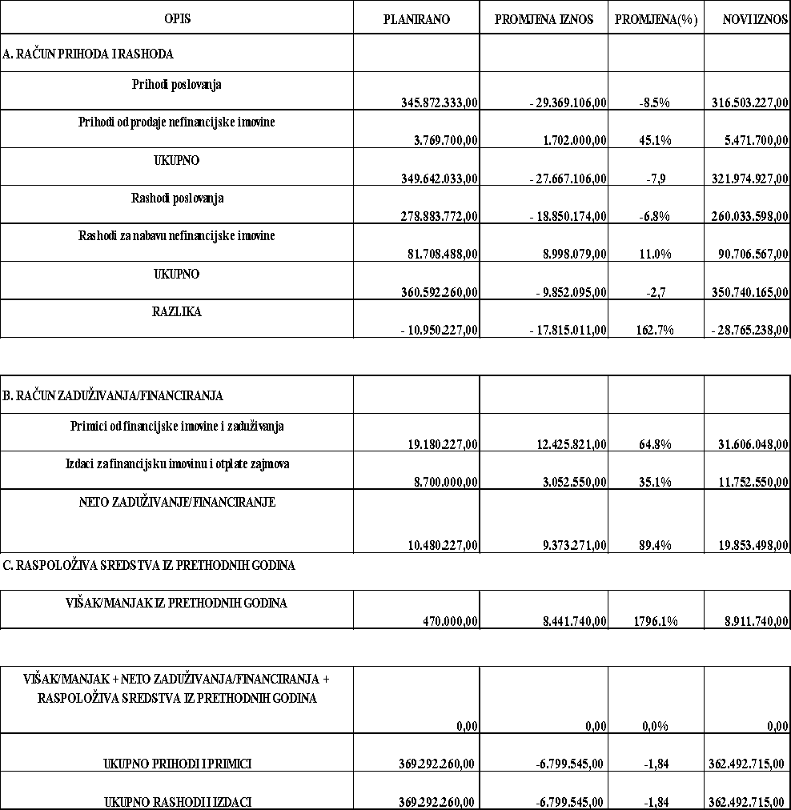

**2. PRIHODI I PRIMICI PRORAČUNA**

U narednoj tabeli prikazane su promjene na osnovnim skupinama prihoda i primitaka u odnosu na prethodni plan. Prijedlogom prvih Izmjena i dopuna Proračuna Grada Karlovca za 2020. godinu prihodi i primici smanjuju se za 1,84% u odnosu na početni plan Proračuna.

**Tablica 2. Planirani prihodi i primici Proračuna Grada Karlovca za 2020. godinu i prijedlog povećanja/smanjenja**

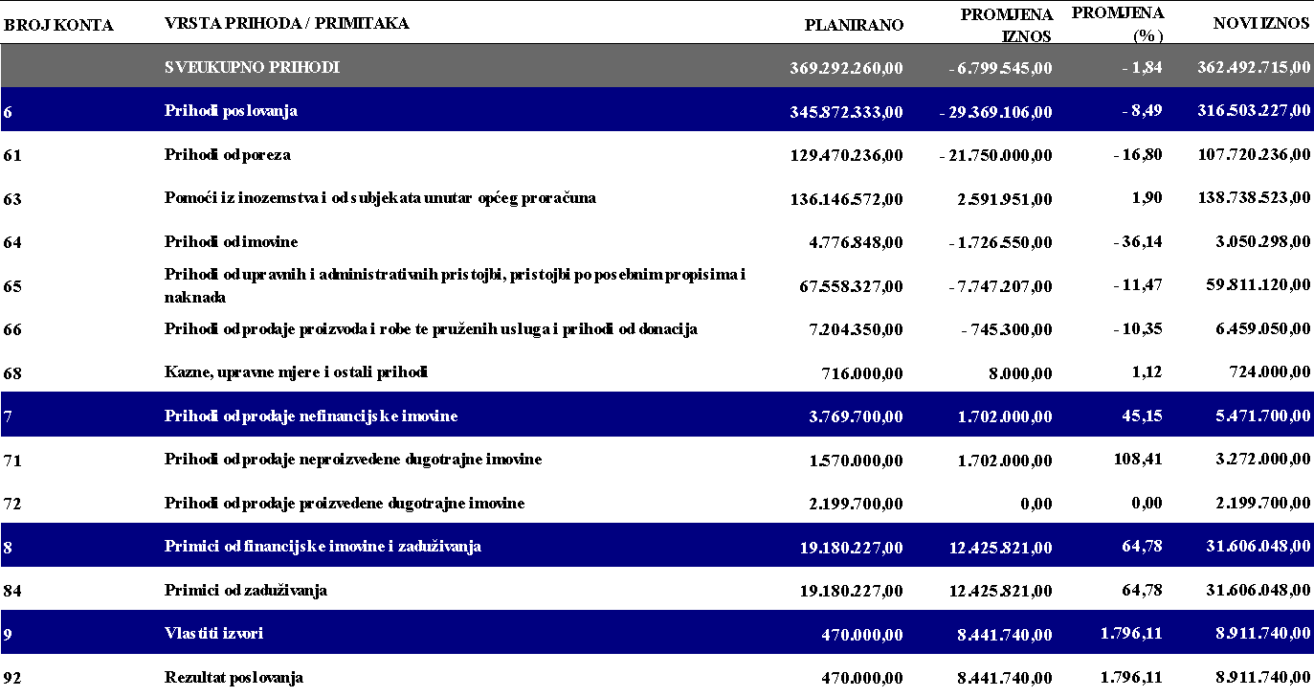

**2.1.PRIHODI POSLOVANJA**

**PRIHODI POSLOVANJA** (prihodi od poreza, pomoći iz inozemstva i od subjekata unutar opće države, prihodi od imovine, prihodi od administrativnih pristojbi i po posebnim propisima, prihodi od prodaje proizvoda i robe, te pruženih usluga i od donacija, prihodi od kazni, upravnih mjera i ostali prihodi) predlažu se u iznosu od 316.503.227 kuna ili za 29,4 mil.kuna manje u odnosu na planirane prihode Proračuna za 2020. godinu.

* **PRIHODI OD POREZA**

Prihodi od poreza planiraju se u iznosu od 107.720.236 kuna i ovim izmjenama i dopunama su smanjeni za 21,7 mil. kuna. U ovoj skupini prihoda planirani su prihodi od poreza na imovinu (porez na promet nekretnina) koji iznose 7.875.000 kuna dok su prihodi od poreza na robe i usluge planirani u iznosu od 870.000 kuna. Prihodi od poreza na imovinu nisu mijenjani, a odnose se najvećim dijelom na prihode od poreza na promet nekretnina koji su planirani u iznosu od 7.800.000 kuna dok se na porez na kuće za odmor odnosi 75.000 kuna. Prihodi od poreza na robu i usluge su smanjeni za 1,0 mil. kuna i odnose se na smanjene prihode od poreza na potrošnju alkoholnih i bezalkoholnih pića za 1,0 mil. i novi plan iznosi 850.000 kuna. Procjena kretanja poreznih prihoda u narednom razdoblju je prije svega rezultat pandemije uzrokovane koronavirusom pa se u narednom razdoblju očekuje pad prihoda od poreza i prireza na dohodak i novi plan iznosi 98.975.236 kuna što je za 20,7 mil. kuna manje u odnosu na planirano proračunom za 2020.

Struktura prihoda od poreza na dohodak je sljedeća:

* porez i prirez na dohodak kao nenamjenski prihod planiran je u iznosu od 94.375.236 kuna
* dio poreza na dohodak za decentralizirane funkcije osnovnog školstva u iznosu od 3.000.000 kuna
* dio poreza na dohodak za financiranje decentralizirane funkcije vatrogastva u iznosu od 1.600.000 kuna
* **POMOĆI IZ INOZEMSTVA I OD SUBJEKATA UNUTAR OPĆE DRŽAVE**

Ukupan iznos pomoći iz inozemstva i od subjekata unutar općeg proračuna planira se u iznosu od 138.738.523 kuna odnosno povećava se za 2,6 mil. kuna ili 1,9% u odnosu na prethodni plan.

**Pomoći od međunarodnih organizacija te institucija i tijela EU** planirane su u iznosu od 1.065.557 kuna što je za 163.557 kuna više ili za 18,1% više u odnosu na planirano, a odnose se najvećim dijelom na pomoći iz inozemstva za provedbu projekata energetske učinkovitosti, te refundacije za projekt Interreg Kesten. Svi ovi projekti su završeni, te se samo očekuju sredstva.

**Pomoći proračunu iz drugih proračuna** planirane su u novom iznosu od 14.624.249 kuna, što je smanjenje za 0,5 mil.kuna u odnosu na prethodni plan, a promjene se najvećim dijelom odnose na sredstva doznačena iz državnog proračuna za provedbu predsjedničkih i parlamentarnih izbora za što je planirano 3.311.000 kuna. Pomoći Ministarstva financija kao kompenzacijska mjera iznose 6.070.797 kuna i ovim Izmjenama su povećane za 460.197 kuna u odnosu na početni plan. Izostale su planirane pomoći iz Ministarstva regionalnog razvoja i fondova EU za mrtvačnicu Tušilović u iznosu od 0,5 mil.kuna kao i kapitalne pomoći iz Središnjeg državnog ureda za šport u iznosu od 2.142.500 kuna namijenjene rekonstrukciji atletske staze koje smo zaprimili još 2019.godine. Sredstva Ministarstva kulture za obnovu objekata kulturne baštine smanjena su za 95.000 kuna i novi plan iznosi 240.000 kuna dok su pomoći iz Ministarstva regionalnog razvoja i fondova EU za projekte energetske učinkovitosti smanjene za 81.000 kuna i novi plan iznosi 50.000 kuna. Kapitalne pomoći za energetsku obnovu zgrade Veleučilišta su smanjene za 427.595 kuna i iznose 794.104 kuna, jer je iznos umanjenja uplaćen Gradu 2019.godine.

**Pomoći od izvanproračunskih korisnika** smanjene su za 3,4 mil. kuna i novi plan iznosi 9.117.965 kuna, a odnose se na pomoći Hrvatskih voda u iznosu od 4,0 mil. kuna za projekt Karlovac II dok je za podizanje niveleta cesta izostalo planiranih 960.000 kuna pomoći od Hrvatskih voda. Pomoći od Županijske uprave za ceste planirane su u iznosu od 3,4 mil.kuna, a sredstva su namijenjena održavanju nerazvrstanih cesta. Za sanaciju klizišta u 2020. godini planirana je pomoć Hrvatskih voda u iznosu od 1,4 mil. kuna dok je za izgradnju pristupne prometnice CGO Babina gora s pripadajućom infrastrukturom očekivana kapitalna pomoć od Centra za gospodarenje otpadom KODOS d.o.o. u iznosu od 79.913 kuna.

Prvim izmjenama i dopunama plana za 2020. godinu izostaju pomoći Fonda za zaštitu okoliša i energetsku učinkovitost koji je trebao doznačiti 1.320.000 kuna pomoći za sanaciju odlagališta Ilovac. Prihodi proračunskih korisnika planirani su u iznosu od 138.052 kuna, a odnose se najvećim dijelom na pomoći od Hrvatskog zavoda za zapošljavanje za volontere i pripravnike.

**Pomoći izravnanja za decentralizirane funkcije** osnovnog školstva i vatrogastva su usklađene s Uredbom Vlade Republike Hrvatske o načinu izračuna iznosa pomoći izravnanja za decentralizirane funkcije jedinica lokalne i područne (regionalne) samouprave za 2020.godinu (Narodne novine, broj 128/19). Prvim Izmjenama i dopunama proračuna za 2020. godinu pomoći izravnanja su povećane za 897.675 kuna i iznose 13.867.675 kuna pri čemu se na osnovno školstvo odnosi 7.997.270 kuna, a na vatrogastvo 5.870.405 kuna.

**Pomoći proračunskim korisnicima iz proračuna koji im nije nadležan** su povećane za 165.071 kuna, a odnose se na pomoći iz državnog i županijskog proračuna proračunskim korisnicima koje su planirane u iznosu od 71.795.152 kuna, a odnose se najvećim dijelom na prihode osnovnih škola Grada namijenjenih financiranju plaća i ostalih rashoda za zaposlene, a koja oni ostvaruju iz državnog proračuna, u nadležni proračun. Sredstva planirana za 2020. godinu za plaće u osnovnim školama iznose 65,3 mil.kuna.

**Pomoći temeljem prijenosa EU sredstava** planirane su u iznosu većem za 5.247.507 kuna i novi plan iznosi 28.253.009 kuna, a odnosi se najvećim dijelom na povećanje sredstava dobivenih od Agencije za plaćanja u poljoprivredi, ribarstvu i ruralnom razvoju u iznosu od 4.485.834 kuna za projekt izgradnje dječjeg vrtića Mahično dok su kapitalne pomoći za pristupnu prometnicu CGO Babina gora planirane u iznosu od 3.092.906 kuna. Kapitalne pomoći iz Ministarstva zaštite okoliša i energetike planirane su u iznosu od 1.018.075 kuna, a namijenjene su izgradnji reciklažnog dvorišta Mala Švarča dok se na projekt „Pametno odloži“ odnosi 730.425 kuna dobivenih pomoći. Za projekte energetske obnove javnih zgrada planirano je u 2020. godini 2.545.575 kuna što je za 1,7 mil.kuna više u odnosu na plan za 2020. godinu pri čemu se na energetsku obnovu Gradske uprave odnosi 1.438.957 kuna, a na energetsku obnovu Veleučilišta 1.106.618 kuna.

Velik dio EU sredstava odnosi se na završene projekte za koje su prihodi u kašnjenju, pa ćemo ih dobiti ove godine iako smo ih očekivali još prošle godine.

Prihodi proračunskih korisnika po osnovi pomoći temeljem prijenosa EU sredstava iznose 1.772.543 kuna, odnosno povećane su za 31.973 kuna u odnosu na plan za 2020. godinu, a odnose se najvećim dijelom na sredstva namijenjena obnovi osnovne škole Braća Seljan odnosno zgradi u kojoj se nalazi Mješovito industrijsko-obrtnička škola u Karlovcu za što je planirano 1.451.470 kuna.

* **PRIHODI OD IMOVINE**

Prihodi od imovine (prihodi od financijske i nefinancijske imovine) planirani su iznosu manjem za 1,7 mil.kuna i novi plan iznosi 3.050.298 kuna, a odnose se najvećim dijelom na izostanak prihoda od naknade za javna parkirališta u iznosu od 1,0 mil.kuna kao i na smanjenje prihoda od spomeničke rente koja je planirana u iznosu od svega 13.450 kuna. **Prihodi od nefinancijske imovine (**zakup poljoprivrednog zemljišta, naknade za eksploataciju mineralnih sirovina, spomeničke rente, naknade za zbrinjavanje komunalnog otpada, iznajmljivanja poslovnih i stambenih objekata, te naknade za uporabu javnih površina) su planirani u ukupnom iznosu od 2.515.298 kuna pri čemu se na prihode od zakupa i služnosti na gradskom zemljištu odnosi 800.000 kuna, na naknadu za javne površine 750.000 kuna, na prihode od koncesija 80.000 kuna, na naknadu za zbrinjavanje komunalnog otpada 700.000 kuna i na ostale prihode po ovoj osnovi.

**Prihodi od financijske imovine** planirani su u iznosu od 535.000 kuna, a odnosi se na prihode od dobiti trgovačkih društava u iznosu od 390.000 kuna i na kamate na depozite po viđenju u iznosu od 145.000 kuna.

* **PRIHODI OD ADMINISTRATIVNIH PRISTOJBI I PO POSEBNIM PROPISIMA**

Skupina prihoda od administrativnih pristojbi i po posebnim propisima prvim Izmjenama proračuna planirana je u iznosu manjem za 7,7 mil. kuna i novi plan iznosi 59.811.120 kuna.

**Upravne i administrativne pristojbe** planirane su u iznosu od 1.060.000 kuna, a odnose se na prihode od državnih biljega u iznosu od 530.000 kuna dok prihodi od gradskih pristojbi iznose 500.000 kuna, a prihodi od boravišnih pristojbi 30.000 kuna.

**Prihodi po posebnim propisima** su smanjeni za 4,6 mil. kuna ili za 23,3% u odnosu na plan i iznose 15.246.120 kuna, od čega se najveći dio ovih prihoda odnosi na vlastite prihode proračunskih korisnika (participacija roditelja za vrtiće, članarine, ulaznice i dr.namjenski prihodi proračunskih korisnika) čiji je plan ovim Izmjenama smanjen i iznosi 14,0 mil.kuna.

**Prihodi od komunalnih doprinosa i naknada** su smanjeni za 3,0 mil. kuna i iznose 43.505.000 kuna od čega se na prihode od komunalne naknade odnosi 42,0 mil. kuna, a na komunalni doprinos 1.505.000 kuna.

* **PRIHODI OD PRODAJE PROIZVODA I ROBE TE PRUŽENIH USLUGA I PRIHODI OD DONACIJA**

Predlaže se smanjenje ovih prihoda za 745.300 kuna i novi plan iznosi 6.459.050 kuna, a odnose se gotovo u cijelosti na vlastite prihode proračunskih korisnika.

Prihodi od prodaje proizvoda i robe te pruženih usluga smanjeni su za 1.482.300 kuna i novi plan iznosi 5.083.490 kuna, pri čemu su prihodi od pruženih usluga planirani u iznosu od 3,2 mil. kuna dok se na prihode od zakupa i iznajmljivanja odnosi 1,9 mil. kuna. Nastavno na prihode od pruženih usluga planirane u iznosu od 1.062.800 kuna, radi se o naknadi Hrvatskih voda Gradu Karlovcu za obavljanje poslova razreza i naplate naknade za uređenje voda koju Grad Karlovac po ugovoru s Hrvatskim vodama obavlja od 01.01.2019. Ovu uslugu za Hrvatske vode obavlja Grad i Inkasator, te ima pravo na naknadu stvarnih troškova donošenja i distribucije rješenja, fakturiranja i distribucije računa, te dodatno na naknadu od 10% od naplaćenih i prihoda uplaćenih u korist Hrvatskih voda.

Planirani prihodi donacija od pravnih i fizičkih osoba iznose 1.375.560 kuna odnosno povećani su za 737.000 kuna u odnosu na planirane, pri čemu se 400.000 kuna odnosi na donaciju Heinekena za sufinanciranje provedbe projekta KA-kvart dok su donacije trgovačkog društva Frak d.o.o. planirane u iznosu od 690.000 kuna namijenjene izgradnji pristupne prometnice u ulici Miroslava Krleže. Prihodi proračunskih korisnika po osnovi primljenih donacija iznose 285.560 kuna.

* **KAZNE, UPRAVNE MJERE I OSTALI PRIHODI**

Navedena skupina prihoda je ovim izmjenama i dopunama proračuna planirana u iznosu većem za 8.000 kuna i iznosi 724.000 kuna, a odnosi se na naplatu prihoda od novčanih kazni (prekršajne kazne komunalnih redara) u iznosu od 300.000 kuna, prihode za naplaćene troškove prisilne naplate u iznosu od 10.000,00 kuna i ostale prihode u iznosu od 414.000 kuna (ostali prihodi ostvareni s osnove posebnih ugovora, prihodi od naplate sudskih troškova i troškova ovrha i slično, povrati u gradski proračun, te razni manji prihodi koji se ne iskazuju zasebno).

**2.2. PRIHODI OD PRODAJE NEFINANCIJSKE IMOVINE**

**Prihodi od prodaje neproizvedene dugotrajne imovine** planirani su u iznosu od 3.272.000 kuna, što je za 1,7 mil. kuna više u odnosu na plan za 2020. godinu,a odnosi se na povećane prihode od prodaje zemljišta u poslovnoj zoni Gornje Mekušje u iznosu od 1,5 mil.kuna.

**Prihodi od prodaje proizvedene dugotrajne imovine** planirani su u iznosu od 2.199.700 kuna, a najveći dio se odnosi na prihode od prodaje građevinskih objekata (stanova) koji su planirani u iznosu od 2.168.700 kuna dok prihodi od prodaje postrojenja i opreme iznose 16.000 kuna, a prihodi od prodaje prijevoznih sredstava 15.000 kuna. Prihodi od prodaje stanova na kojim postoji stanarsko pravo uz obročnu otplatu na temelju ugovora iz ranijih godina planirani su u iznosu od 1,1 mil. kuna, prihodi od prodaje gradskih stanova u iznosu od 1,0 mil. kuna dok su prihodi od prodaje poslovnih objekata planirani u iznosu od 50.000 kuna.

**2.3. PRIMICI OD FINANCIJSKE IMOVINE I ZADUŽIVANJA**

Prvim Izmjenama i dopunama Proračuna za 2020. godinu prihodi po osnovi zaduživanja su povećani za 12,4 mil.kuna i novi plan iznosi 31.606.048 kuna pri čemu se najveći dio odnosi na kratkoročni zajam dobiven od Ministarstva financija u iznosu od 15,0 mil.kuna. Sredstva po osnovi zaduživanja su namijenjena prvenstveno završnim radovima na energetskoj obnovi zgrade Gradske uprave i Veleučilišta Meštrovićeva kao i radovima na rekonstrukciji i energetskoj obnovi Dječjeg vrtića Dubovac i financiranju projekta Karlovac II.

**3. RASHODI I IZDACI**

Prijedlogom prvih Izmjena Proračuna za 2020. godinu smanjuju se ukupni rashodi i izdaci Proračuna za 6,8 mil. kuna, što je smanjenje za 1,8% planiranih proračunskih rashoda i izdataka za 2020. godinu i novi plan uravnotežen je s prihodima u iznosu 362.492.715 kuna.

U strukturi ukupnih rashoda i izdataka Proračuna predlaže se smanjenje rashoda poslovanja za 18,8 mil. kuna, rashodi za nabavu nefinancijske imovine povećavaju se za 9,0 mil. kuna dok su izdaci za financijsku imovinu i otplate zajmova povećani za 3,0 mil. kuna.

U nastavku se daje prikaz promjena na osnovnim skupinama rashoda i izdataka u odnosu na prethodni plan Proračuna.

**Tablica 3. Planirani rashodi i izdaci Proračuna Grada Karlovca za 2020. godinu i**

**prijedlog povećanja/smanjenja**

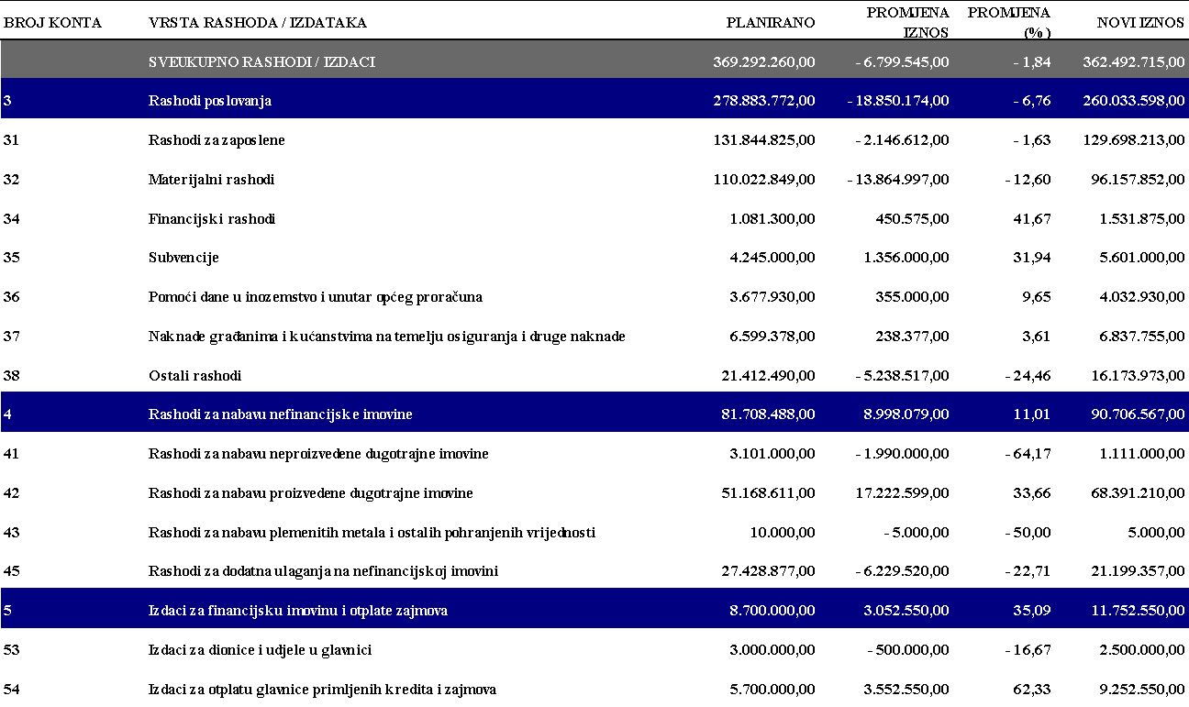

**3.1**. **RASHODI POSLOVANJA**

**Rashodi poslovanja** planirani su prvim Izmjenama i dopunama Proračuna Grada Karlovca u 2020. godini u ukupnom iznosu od 18.850.174 kuna što je za 6,8% manje u odnosu na Plan za 2020. godinu.

Predloženi rashodi poslovanje planirani su po skupinama rashoda i izdataka kako slijedi:

**Rashodi za zaposlene** (plaće, ostali rashodi za zaposlene, doprinosi koji se odnose ukupno na djelatnike Gradske uprave i proračunske korisnike), planirani su u ukupnom iznosu od 129.698.213 kuna, što je za 2,1 mil. kuna manje u odnosu na plan za 2020. godinu. U strukturi ukupnih rashoda i izdataka čine 35,8%. Od toga su planirani rashodi za zaposlene u Gradskoj upravi u iznosu od 19,8 mil.kuna, što je za 1,1 mil. kuna manje u odnosu na planirane rashode za 2020. godinu. Plan rashoda za zaposlene u Gradskoj upravi odnosi se na plaće (bruto) u iznosu od 16,1 mil. kuna, ostali rashodi za zaposlene planirani su u iznosu od 1,0 mil. kuna dok su doprinosi na plaću planirani u iznosu od 2.564.761 kuna.

Značajno povećanje rashoda za zaposlene odnosi se na obvezu uključivanje plaća i ostalih rashoda za zaposlene osnovnih škola u proračun sukladno Uputi za planiranje proračuna jedinica lokalne i područne (regionalne) samouprave. Ukupno planirani iznos rashoda za zaposlene osnovnih škola iznosi 62,1 mil.kuna.

**Materijalni rashodi** (naknade troškova zaposlenima, rashodi za materijal i energiju, rashodi za usluge i ostali nespomenuti rashodi poslovanja) planirani su u iznosu od 96.157.852 kuna i manji su za 13,9 mil. kuna u odnosu na Plan za 2020. godinu. Materijalne rashode čine naknade troškova zaposlenima, rashodi za materijal i energiju, rashodi za usluge, naknade troškova osobama izvan radnog odnosa, te ostali rashodi poslovanja koji uključuju naknade za rad predstavničkih i izvršnih tijela i upravnih vijeća, premije osiguranja, reprezentacije, članarine upravne, administrativne i sudske pristojbe i ostali slični rashodi. U ukupnim rashodima i izdacima u Proračunu Grada Karlovca sudjeluju s 26,52%.

Najveći dio rashoda odnosi se na rashode za usluge u iznosu od 58.893.262 kuna (zakupnine, usluge tekućeg i investicijskog održavanja objekata, komunalne usluge, održavanje komunalne infrastrukture, usluge promidžbe i informiranja, intelektualne usluge i druge usluge) što je smanjenje za 11.776.726 kuna, zatim na rashode za materijal i energiju u iznosu od 22.001.999 kuna (troškovi energije, uredski materijal, sitni inventar i drugi materijalni rashodi) što je smanjenje za 1.617.502 kuna, ostali nespomenuti rashodi poslovanja veći su za 797.930 kuna i iznose 7.757.665 kuna, naknade troškova zaposlenima planirane su u iznosu od 7.229.784 kuna i manje su za 1.196.439 kuna dok su naknade troškova osobama izvan radnog odnosa (doprinosi za volontere) planirane u iznosu manjem za 72.260 kuna i iznose 275.142 kuna.

**Financijski rashodi** (kamate za primljene zajmove i ostali financijski rashodi) planirani su u iznosu od 1.531.875 kuna i ovim izmjenama su povećani za 450.575 kuna pri čemu kamate za primljene kredite i zajmove iznose 1.000.000 kuna dok su ostali financijski rashodi planirani u iznosu od 531.875 kuna, a obuhvaćaju rashode za bankarske usluge, usluge platnog prometa i kamate i naknade koje su proizašle iz drugih ugovornih odnosa.

**Subvencije** (subvencije trgovačkim društvima u javnom sektoru i subvencije trgovačkim društvima, obrtnicima i malim i srednjim poduzetnicima i poljoprivrednicima) ovim izmjenama iznose 5.601.000 kuna, u ukupnim rashodima i izdacima sudjeluju s 1,5%, pri čemu su subvencije Hrvatskom radio Karlovcu d.o.o. planirane u iznosu od 400.000 kuna, a subvencije trgovačkim društvima, zadrugama, poljoprivrednicima i obrtnicima izvan javnog sektora u iznosu od 5.201.000 kuna što je za 1,4 mil. kuna više u odnosu na plan za 2020. Subvencija Autotransport d.o.o. planirana je u iznosu od 2.200.000 kuna, potpore poljoprivrednim gospodarstvima planirane su u iznosu većem za 0,4 mil. kuna i iznose 1.427.000 kuna, a potpore poduzetništvu su povećane za 0,9 mil.kuna i iznose 1.574.000 kuna.

**Pomoći dane u inozemstvo i unutar opće države** planirane su u iznosu od 4.032.930 kuna, a u ukupnim rashodima i izdacima Proračuna Grada Karlovca sudjeluju s 1,1%. Pomoći unutar općeg proračuna iznose 3.357.930 kuna, a odnose se na na pomoći trgovačkom društvu Geotermika d.o.o. u iznosu od 400.000 kuna te na kapitalne pomoći Centru za gospodarenje otpadom Karlovačke županije u iznosu od 1.890.159 kuna dok je su kapitalne pomoći Fondu za nabavu spremnika planirane u iznosu od 920.638 kuna pomoći. Pomoći proračunskim korisnicima drugih proračuna iznose 675.000 kuna i povećane su za 500.000 kuna pri čemu se sredstva povećanja odnose na pomoći proračunima i proračunskim korisnicima u zdravstvu.

**Naknade građanima i kućanstvima** planirane su u iznosu od 6.837.755 kuna i povećane su za 238.377 kuna u odnosu na planirane proračunom za 2020.godinu, a najvećim dijelom se odnose na gradski i zakonski socijalni program. Planirani rashodi odnose se na namjene predviđene socijalnim programom Grada za koji je planirano 4.831.000 kuna, za stipendije učenicima i studentima, naknade za podmirenje troškova stanovanja i ogrjeva te toplog obroka građanima u socijalnoj potrebi. Nadalje, kroz ove se naknade sufinanciraju potrebe obitelji i djece i to za prehranu dojenčadi, naknade umirovljenicima, naknade za prehranu djece u osnovnim školama, za sufinanciranje produženog boravka u školama te poklon paketi za novorođenčad i za siromašne obitelji kao i nabava osnovnoškolskih knjiga. U ukupnim rashodima i izdacima Proračuna Grada Karlovca sudjeluju s 1,9%.

**Ostali rashodi** (tekuće i kapitalne donacije, kazne, penali i naknade štete i kapitalne pomoći) predlažu se u iznosu od 16.173.973 kuna što je za 5,2 mil.kuna ili 24,5% manje u odnosu na plan za 2020. godinu. U ukupnim rashodima i izdacima u Proračuna Grada Karlovca sudjeluju s 4,5%.

Tekuće donacije planirane su u iznosu manjem za 2,8 mil. kuna i novi plan iznosi 14.877.131 kuna, a odnose se najvećim dijelom na planirana sredstva za financiranje javnih potreba u kulturi za što je planirano 810.000 kuna, redovne djelatnosti Karlovačke športske zajednice za što je planirano 7.151.000 kuna, financiranje javnih potreba udruga u iznosu od 1.454.000 kuna, financiranje javnih potreba u tehničkoj kulturi u iznosu od 480.000 kuna, tekuće donacije za turizam u iznosu od 680.000 kuna, redovne djelatnosti Vatrogasne zajednice za što je planirano 0,9 mil.kuna, financiranje rada političkih stranaka i nacionalnih manjina u iznosu od 494.000 kuna, financiranje rada mjesne samouprave u iznosu od 1,8 mil.kuna i drugo.

Kapitalne donacije planirane su u iznosu manjem za 1.670.658 kuna i novi plan iznosi 1.059.342 kuna, a smanjenje sredstava se odnosi na kapitalne donacije za sufinanciranje projekata energetske učinkovitosti za kućanstva u objektima kolektivnog stanovanja čiji plan poslije izmjena iznosi 250.000 kuna dok ulaganja u objekte i opremu dobrovoljnih vatrogasnih društava iznose 450.000 kuna dok su sredstva namijenjena obnovi i očuvanju kulturne baštine planirana u iznosu od 309.342 kuna.

Kazne, penali i naknade štete planirane su u iznosu manjem za 815.500 kuna i novi plan iznosi 237.500 kuna, a odnosi se najvećim dijelom na isplate naknada pravnim i fizičkim osobama po pravomoćnim sudskim odlukama za što je planirano 200.000 kuna.

**3.2. RASHODI ZA NABAVU NEFINANCIJSKE IMOVINE**

Visina ovih rashoda predlaže se u iznosu od 90.706.567 kuna što je za 9,0 mil. kuna više u odnosu na planirano Proračunom Grada Karlovca za 2020. godinu. U ukupnim rashodima i izdacima sudjeluju s 25,02%.

Od toga su **rashodi za nabavu neproizvedene dugotrajne imovine** planirani u iznosu od 1.111.000 kuna što je za 1.990.000 kuna manje u odnosu na Plan za 2020. godinu, a najvećim dijelom se odnose na rashode za kupnju zemljišta koja je planirana u iznosu od 510.000 kuna dok se na rashode za nematerijalnu imovinu odnosi 601.000 kuna (licence i dr.).

**Rashodi za nabavu proizvedene dugotrajne imovine** su povećani za 17,2 mil. kuna ili za 33,7 % i iznose 68.391.210 kuna. Ovo povećanje rashoda se najvećim dijelom odnose na **rashode određene za kupnju i izgradnju građevinskih objekata** u iznosu od 56.009.760 kuna ili 81,9% ukupnih rashoda za nabavu proizvedene dugotrajne imovine pri čemu su najznačajniji rashodi namijenjeni za projekt Karlovac II u iznosu od 35,5 mil. kuna. Radi se o proširenju sustava oborinske odvodnje, rekonstrukciji prometnica i nogostupa, te javne rasvjete koja će se izvoditi paralelno s proširenjem sustava odvodnje otpadnih voda, te rekonstrukciji postojećeg i izgradnji novog vodoopskrbnog sustava kao zajednički projekt Grada i Vodovoda i kanalizacije. Za izgradnju pristupne prometnice CGO Babina gora planirano je 3,2 mil. kuna rashoda, za izgradnju poduzetničke zone Mekušje planirano je 7,5 mil. kuna dok se na izgradnju Dječjeg vrtića Mahično odnosi 4,4 mil. kuna. Rashodi za uređenje i izgradnju prometnica su planirani u iznosu od 2,2 mil. kuna dok se na sanaciju klizišta odnosi 1,9 mil.kuna.

Ostale rashode u ovoj skupini čine rashodi za nabavu postrojenja i opreme u iznosu od 5.400.858 kuna, za knjige i umjetnička djela je planirano 3.338.152 kuna. Ovu skupinu rashoda čine još i rashodi za nematerijalnu proizvedenu imovinu koji su planirani u iznosu od 3.617.940 kuna (izrada projektne dokumentacije, ulaganja u računalne programe, prostorni planovi i drugo), a za višegodišnje nasade i osnovno stado planirano je 24.500 kuna (nabava riba).

Skupina rashoda za nabavu plemenitih metala i ostalih pohranjenih vrijednosti planirana je u iznosu od 5.000 kuna.

Rashodi za dodatna ulaganja na nefinancijskoj imovini su smanjeni za 6,2 mil.kuna i novi plan iznosi 21.199.357 kuna pri čemu se najveći dio odnosi na rashode za dodatna ulaganja na građevinskim objektima u iznosu od 21,0 mil. kuna dok se na rashode za dodatna ulaganja na postrojenjima i opremi odnosi 202.752 kuna (ulaganja kod proračunskog korisnika Gradski muzej Karlovac). Dodatna ulaganja na građevinskim objektima se najvećim dijelom odnose na rekonstrukciju dječjeg vrtića Dubovac koja je planirana u iznosu od 8,6 mil. kuna i na završene projekte energetske obnove javnih zgrada (Veleučilište Meštrovićeva i Gradska uprava) za što je planirano 3,6 mil. kuna. Rashodi za dodatna ulaganja na objektima osnovnih škola iznose 3,4 mil. kuna dok je za održavanje poslovnih prostora i objekata u vlasništvu grada planirano 1,4 mil.kuna, a za izgradnju groblja 0,6 mil.kuna. U ovoj skupini rashoda planiran je i završetak rekonstrukcije atletske staze u iznosu od 2,0 mil. kuna kao i asfaltiranje odnosno pojačano održavanje nerazvrstanih cesta u iznosu od 1,0 mil. kuna.

**3.3. IZDACI ZA FINANCIJSKU IMOVINU I OTPLATE ZAJMOVA**

Navedeni rashodi planirani su u ukupnom iznosu od 11.752.550 kuna, što je za 3.052.550 kuna više u odnosu na Plan za 2020. godinu, a sredstva se najvećim dijelom odnose na stjecanje udjela Grada u trgovačkom društvu Gradska toplana za što je planirano 2,5 mil.kuna dok se 9,2 mil.kuna odnosi na otplatu glavnica tri dugoročna kredita Grada i na kratkoročni zajam dobiven od Ministarstva financija. Na otplatu obveza Gradske knjižnice „Ivan Goran Kovačić“ prema Gradu se odnosi 52.553 kuna.

U strukturi ukupnih rashoda ovi izdaci čine 3,2%.

**II. POSEBNI DIO**

U Posebnom dijelu Proračuna Grada Karlovca za 2020. godinu, pa tako i u Prijedlogu prvih Izmjena i dopuna Proračuna za 2020. godinu, rashodi i izdaci se prikazuju po organizacijskoj klasifikaciji, znači po razdjelima, odnosno po upravnim tijelima gradske uprave i njihovim proračunskim korisnicima prema sljedećem tabličnom prikazu:

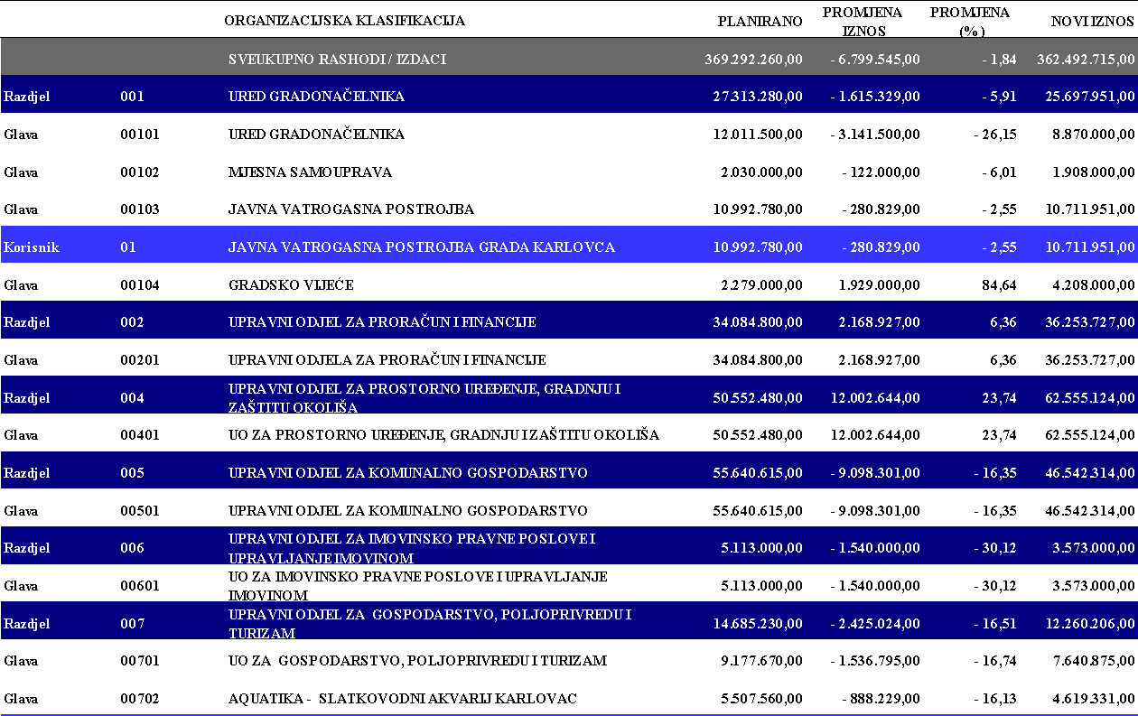

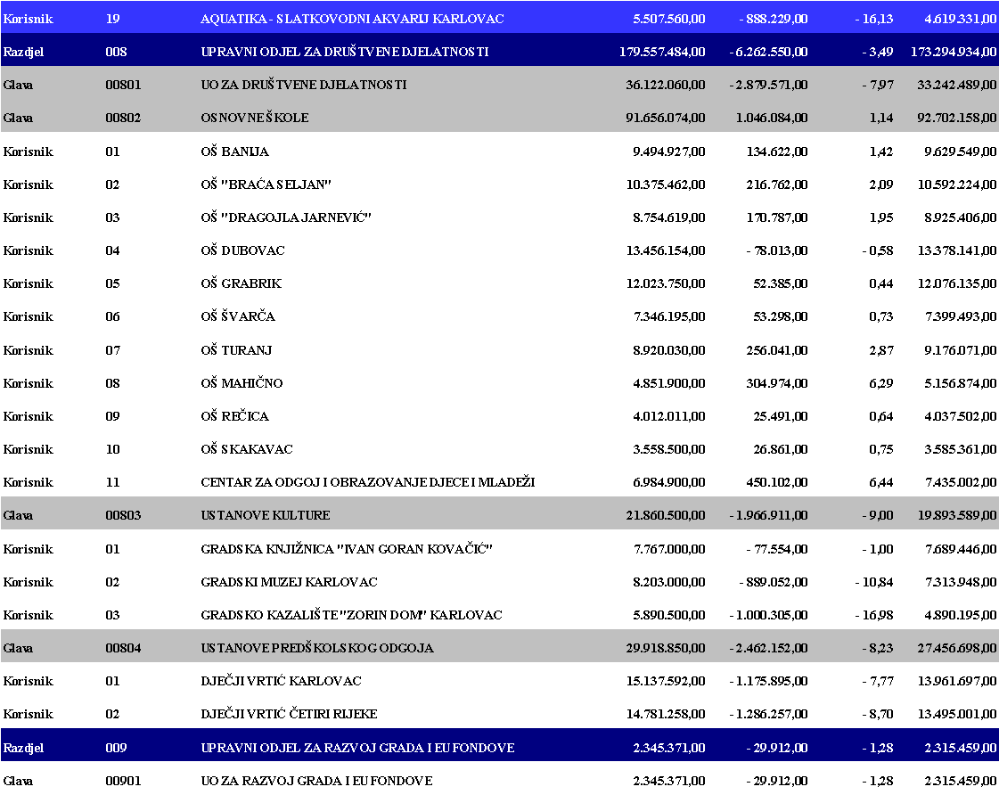

U nastavku se daje obrazloženje planiranih rashoda prvih Izmjena i dopuna Proračuna Grada Karlovca za 2020. godinu po razdjelima i programima.

**RAZDJEL 001 – URED GRADONAČELNIKA**

Prijedlogom prvih Izmjena i dopuna financijskog plana za 2020. godinu Ured gradonačelnika je planiran u iznosu od 25.697.951 kuna odnosno smanjen je za 1,6 mil. kuna u odnosu na planirano proračunom za 2020. godinu.

Plan koje predlaže Ured gradonačelnika prikazan je po programima i aktivnostima u tablici kako slijedi:

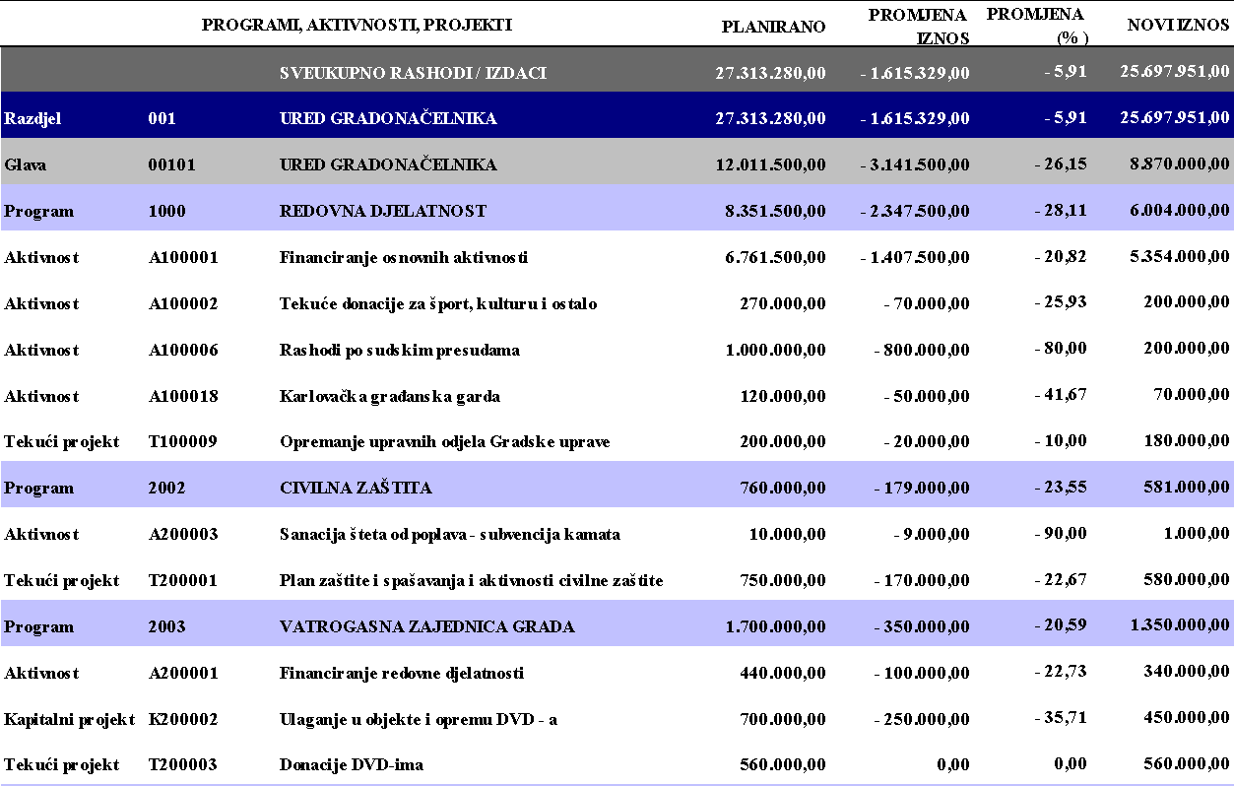

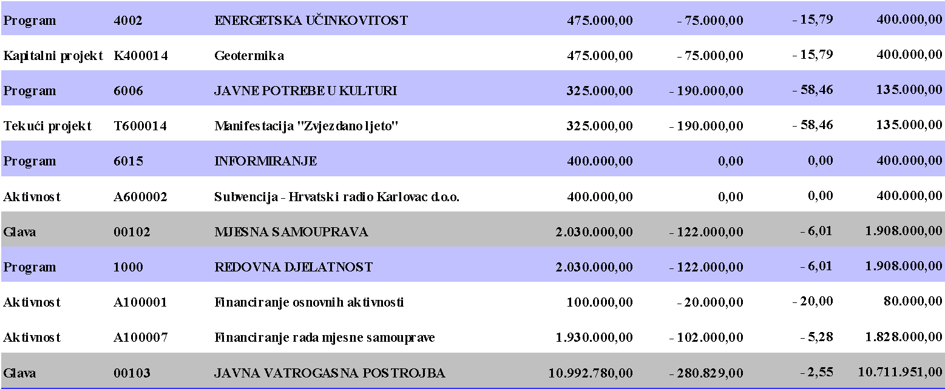

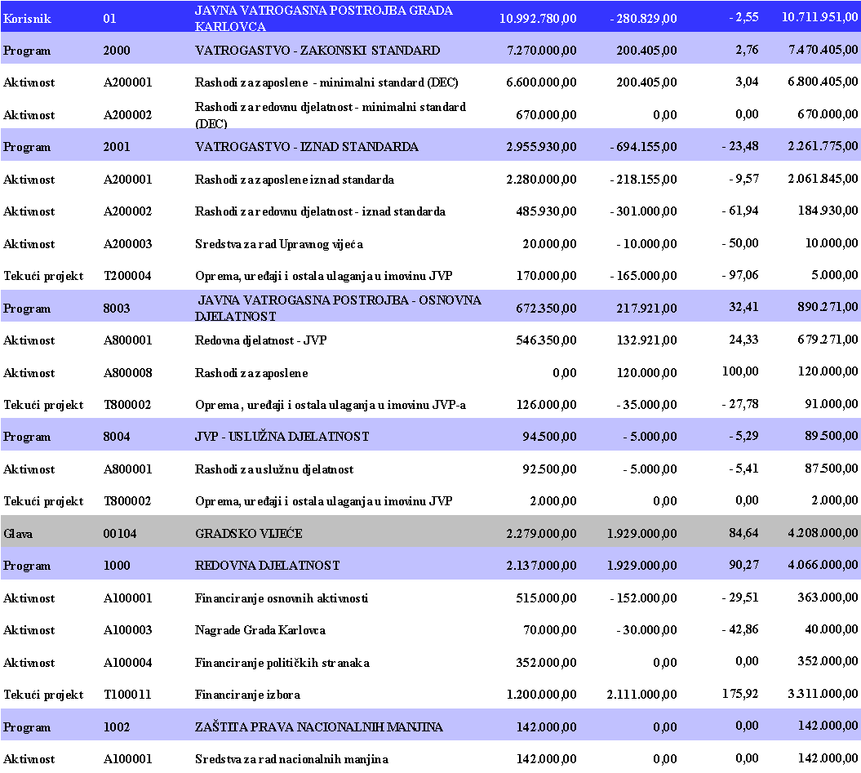

**GLAVA URED GRADONAČELNIKA**

**PROGRAM Redovna djelatnost** predloženimprvim Izmjenama i dopunama Proračuna Grada Karlovca za 2020. godinu smanjen je plan za 2.347.500 kuna i novi plan iznosi 6.004.000 kuna.

**Aktivnost: Financiranje osnovnih aktivnosti** planirano je smanjenje rashoda za 1.407.500 kuna i novi plan iznosi 5.354.000 kuna, a promjene se odnose na smanjenje rashoda za ostale usluge za 250.000 kuna i novi plan iznosi 650.000 kuna, troškovi odvjetnika i pravnog savjetovanja su smanjeni za 200.000 kuna i novi plan iznosi 479.000 kuna, troškovi službenih putovanja su smanjeni za 100.000 kuna i iznose 100.000 kuna isto kao i troškovi uredskog materijala koji su planirani u iznosu od 400.000 dok su troškovi reprezentacije Ureda gradonačelnika smanjeni za 150.000 kuna i iznose 100.000 kuna.

**Aktivnost: Rashodi po sudskim presudama** smanjeni su rashodi za 800.000 kuna i novi plan iznosi 200.000 kuna, a odnosi se na isplatu naknada šteta pravnim i fizičkim osobama po pravomoćnim sudskim presudama.

**PROGRAM Civilna zaštita** planirano je smanjenje rashoda za 179.000 kuna i novi plan iznosi 581.000 kuna, a odnose se najvećim dijelom na smanjenje rashoda za opremu, te se umanjeni rashodi planiraju za nabavu materijala u sklopu projekta Plan zaštite i spašavanja i aktivnosti civilne zaštite čiji plan poslije izmjena iznosi 580.000 kuna.

**PROGRAM Vatrogasna zajednica grada** planirano je smanjenje rashoda za 350.000 kuna i novi plan iznosi 1.350.000 kuna, a smanjenje se odnosi na:

**Aktivnost: Financiranje redovne djelatnosti** smanjeni su rashodi za 100.000 kuna i novi plan iznosi 340.000 kuna, a odnosi se na tekuće donacije Vatrogasnoj zajednici za troškove redovnog poslovanja.

**Kapitalni projekt: Ulaganja u objekte i opremu DVD-a** planiran je u iznosu od 450.000 kuna što je za 250.000 kuna manje u odnosu na početni plan za 2020. godinu, a smanjenje se odnosi na nabavu opreme dobrovoljnih vatrogasnih društava za što je planirano 350.000 kuna dok se na kapitalne donacije za objekte odnosi 100.000 kuna.

**PROGRAM Energetska učinkovitost** jeunutar ovog upravnog odjelaplaniran u iznosu manjem za 75.000 kuna, a odnosi se na tekuće pomoći trgovačkom društvu Geotermika d.o.o. za troškove redovnog poslovanja u iznosu od 400.000 kuna.

**PROGRAM Javne potrebe u kulturi** planirano je smanjenje rashoda za 190.000 kuna namijenjenih manifestaciji Proslave Dana Grada „Zvjezdano ljeto“ i novi plan iznosi 135.000 kuna.

**GLAVA MJESNA SAMOUPRAVA**

**PROGRAM Redovna djelatnost** planirani su rashodi u iznosu od 1.908.000 kuna što je za 122.000 kuna manje u odnosu na Plan za 2020.godinu.

**Aktivnost: Financiranje osnovnih aktivnosti** planirano je smanjenje rashoda za 20.000 kuna i novi plan iznosi 80.000 kuna, a rashodi se odnose na zakupnine i najam prostora za rad mjesnih odbora i gradskih četvrti na temelju sklopljenih ugovora.

**Aktivnost: Financiranje rada mjesne samouprave** smanjeni su rashodi za 102.000 kuna i novi plan iznosi 1.828.000 kuna, a odnosi se na troškove redovnog financiranja rada mjesnih odbora i gradskih četvrti za što je planirano 1.028.000 kuna dok se na projekt KA- kvart odnosi 800.000 kuna.

**GLAVA JAVNA VATROGASNA POSTROJBA**

**PROGRAM Vatrogastvo – zakonski standard** planirano je povećanje rashoda za 200.405 kuna i novi plan iznosi 7.470.405 kuna, a odnosi se na rashode za zaposlene koji su planirani u iznosu od 6.800.405 kuna dok se na redovnu djelatnost odnosi 670.000 kuna.

**PROGRAM Vatrogastvo – iznad standarda** planirano je smanjenje rashoda za 694.155 kuna i novi plan iznosi 2.261.775 kuna, a promjena se odnosi na sljedeće aktivnosti i projekte:

**Aktivnost: Rashodi za zaposlene iznad standarda** planirani su u iznosu od 2.061.845 kuna što je manje za 218.155 kuna u odnosu na Plan za 2020. godinu, a odnose se na smanjenje rashoda za plaće u iznosu od 241.000 kuna i novi plan iznosi 1.475.000 kuna, doprinosi na plaću smanjeni su za 59.405 kuna i novi plan iznosi 283.795 kuna dok su ostali rashodi za zaposlene povećani za 82.250 kuna i novi plan iznosi 303.050 kuna. Ovo smanjenje plaća rezultat je usklađenja s prijedlogom Grada Karlovca o potrebi smanjenja plaća i materijalnih prava zaposlenika u Gradu i gradskim ustanovama sukladno nastalim okolnostima uzrokovanim pandemijom koronavirusa.

**Aktivnost: Rashodi za redovnu djelatnost – iznad standarda** smanjeni su planirani rashodi za 301.000 kuna i novi plan iznosi 184.390 kuna, a odnose se najvećim dijelom na smanjenje rashoda za materijal i energiju.

**Aktivnost: Sredstva za rad Upravnog vijeća** su planirana u iznosu manjem za 10.000 kuna i novi plan iznosi 10.000 kuna.

**Tekući projekt: Oprema, uređaji i ostala ulaganja u imovinu JVP** planirano je smanjenje rashoda za nabavu opreme za protupožarnu zaštitu za 165.000 kuna i novi plan iznosi 5.000 kuna.

**PROGRAM Javna vatrogasna postrojba – osnovna djelatnost** planirana je u iznosu većem za 217.921 kuna i novi plan iznosi 890.271 kuna, a odnosi se na sljedeće:

**Aktivnost: Redovna djelatnost – JVP** planirani su rashodi u iznosu od 679.271 kuna što je za 132.921 kuna više od plana, a odnose se najvećim dijelom na rashode za materijal i energiju i rashode za usluge.

**Aktivnost: Rashodi za zaposlene** su planirani u iznosu od 120.000 kuna koje se odnose na pomoći iz županijskog proračuna za sufinanciranje plaća zaposlenih prema Ugovoru o sufinanciranju plaća radnika u JVP Grada Karlovca na radnom mjestu operativni dežurni u vatrogasnom operativnom centru.

**Tekući projekt: Oprema, uređaji i ostala ulaganja u imovinu JVP-a** smanjeni su rashodi za 35.000 kuna i novi plan iznosi 91.000 kuna, a odnosi se najvećim dijelom na ulaganja u nabavu vatrogasne opreme.

**GLAVA GRADSKO VIJEĆE**

**PROGRAM Redovna djelatnost** planirana je u iznosu većem za 1.929.000 kuna i novi plan iznosi 4.208.000 kuna, a promjena se najvećim dijelom odnosi na trošak financiranja parlamentarnih i provedenih predsjedničkih izbora za što je planirano 3.311.000 kuna. Ostale promjene se odnose na:

**Aktivnost: Financiranje osnovnih aktivnosti** planirani rashodi su manji za 152.000 kuna i novi plan iznosi 363.000 kuna, a odnose se na smanjenje naknada članovima Gradskog vijeća koje su planirane u iznosu manjem za 60.000 kuna i novi plan iznosi 140.000 kuna dok su naknade članovima radnih tijela Gradskog vijeća smanjene za 42.000 kuna i iznose 98.000 kuna, a troškovi reprezentacije za 50.000 kuna i novi plan iznosi 50.000 kuna.

**Aktivnost: Nagrade Grada Karlovca** planirana je u iznosu manjem za 30.000 kuna i novi plan ove aktivnosti iznosi 40.000 kuna.

**RAZDJEL 002 - UPRAVNI ODJEL ZA PRORAČUN I FINANCIJE**

Prijedlogom prvih Izmjena i dopuna financijskog plana Upravnog odjela za proračun i financije za 2020. godinu, ukupno planirana sredstva odjela iznose 36.253.727 kuna što je povećanje za 2,2 mil. kuna u odnosu na planirano proračunom za 2020. godinu.

Financijski plan Upravnog odjela prikazan je po programima i aktivnostima u sljedećoj tablici:

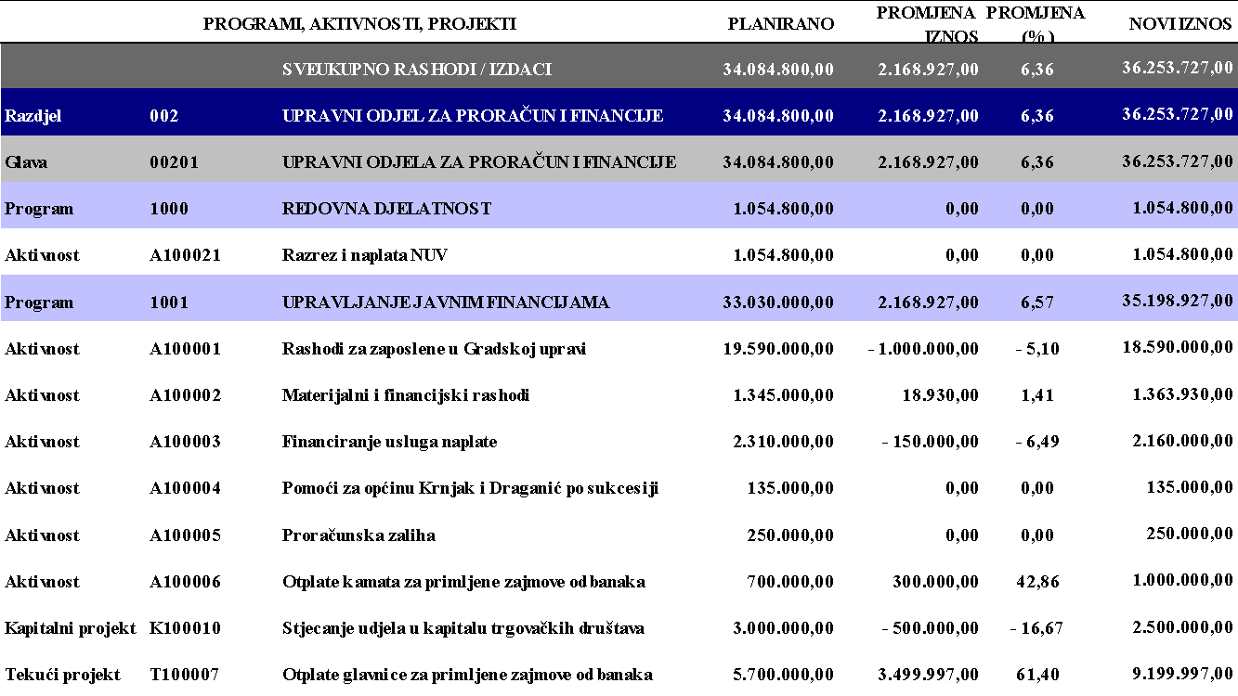

**PROGRAM Upravljanje javnim financijama** prvim Izmjenama i dopunama proračuna za 2020. godinu predloženo je povećanje rashoda za 2,2 mil. kuna i novi plan iznosi 35.198.927 kuna, a odnosi se na sljedeće:

**Aktivnost: Rashodi za zaposlene u Gradskoj upravi** smanjeni su za 1,0 mil. kuna i novi plan sada iznosi 18.590.000 kuna, a promjene su vezane uz smanjenje plaće i ostalih materijalnih prava zaposlenih po osnovi Sporazuma od 28. travnja 2020.godine. Rashodi za plaće planirani su u novom iznosu od 15,1 mil.kuna dok su doprinosi za zdravstveno osiguranje planirani u iznosu od 2,4 mil.kuna.

**Tekući projekt: Otplate glavnice za primljene zajmove od banaka** planiran je u iznosu većem za 3,5 mil.kuna u odnosu na plan za 2020. godinu i iznosi 9.199.997 kuna, a odnose se na sredstva kratkoročnog kredita dobivenog od Ministarstva financija. Naime, Ministarstvo financija donijelo je Naputak o načinu isplate beskamatnog zajma jedinicama lokalne i područne (regionalne) samouprave, Hrvatskom zavodu za mirovinsko osiguranje i Hrvatskom zavodu za zdravstveno osiguranje (Narodne novine broj 46/2020.) kojim se propisuje način ostvarivanja prava na beskamatni zajam, sustav izvještavanja te način vođenja evidencija, a uslijed nastupa posebnih okolnosti.

**RAZDJEL 004 UPRAVNI ODJEL ZA PROSTORNO UREĐENJE,**

**GRADNJU I ZAŠTITU OKOLIŠA**

Prijedlogom prvih Izmjena i dopuna financijskog plana Upravnog odjela za prostorno uređenje, gradnju i zaštitu okoliša za 2020. godinu, ukupno planirana sredstva povećavaju se za 12,0 mil. kuna te sada iznose 62.555.124 kuna. Planirani rashodi i izdaci provode se kroz sljedeće programe:

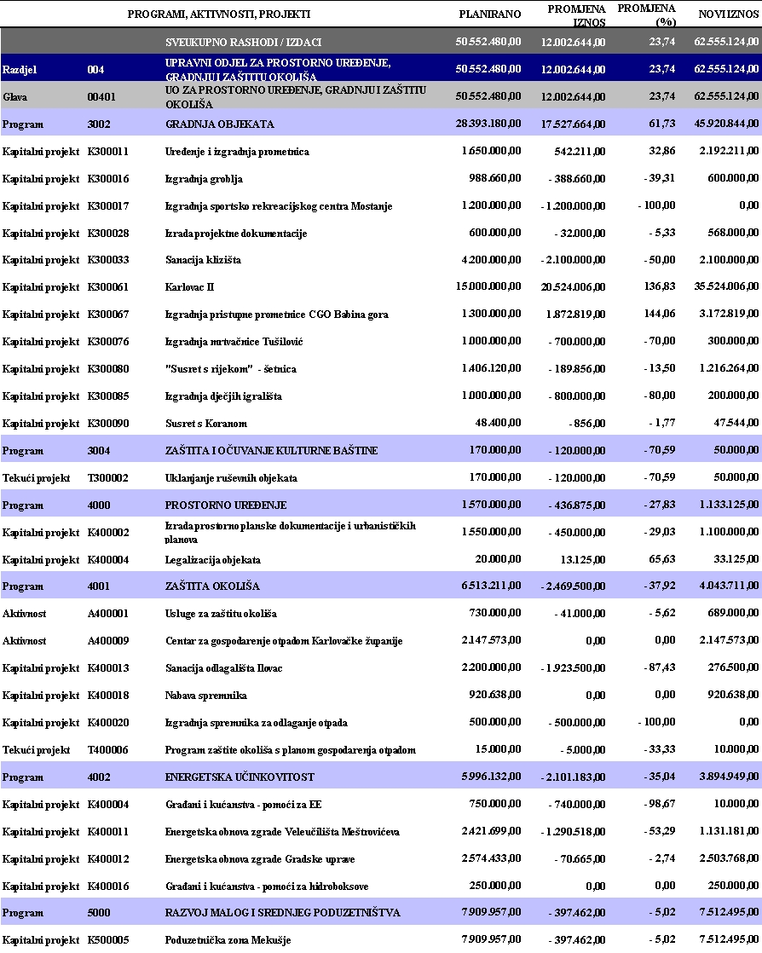

**PROGRAM Gradnja objekata** planiran je u iznosu od 45.920.844 kuna što je za 17,5 mil. kuna više u odnosu na Plan za 2020. godinu, a najveći dio se odnosi na sljedeće kapitalne projekte:

**Kapitalni projekt: Karlovac II** planirani su rashodi u iznosu od 35.524.006 kuna što je povećanje za 20,5 mil. kuna u odnosu na prethodni plan, a sredstva se odnose na uređenje komunalne infrastrukture (oborinska odvodnja, nogostupi, autobusna ugibališta, javna rasvjeta i dr.) po pojedinim naseljima grada Karlovca.

**Kapitalni projekt: Izgradnja mrtvačnice Tušilović** planirano je smanjenje rashoda za 700.000 kuna, a novi plan rashoda iznosi 300.000 kuna.

**Kapitalni projekt: Sanacija klizišta** planirani rashodi se smanjuju za 2.100.000 kuna i novi plan iznosi 2.100.000 kuna.

**Kapitalni projekt: Izgradnja pristupne prometnice CGO Babina gora** povećavaju se planirani rashodi za 1.872.819 kuna i novi plan iznosi 3.172.819 kuna, a odnose se najvećim dijelom na izgradnju pristupne prometnice s ostalom infrastrukturom. Razlog povećanja je u većem opsegu radova koji zbog vremenskih prilika nisu završeni 2019. godine, dok se ukupna vrijednost projekta ne povećava.

Prvim izmjenama i dopunama plana za 2020. godinu odustalo se od **projekta izgradnje sportsko rekreacijskog centra Mostanje** i plan je smanjen za 1.200.000 kuna.

**PROGRAM Zaštita i očuvanje kulturne baštine** planiran je u iznosu manjem za 120.000 kuna i iznosi poslije izmjena 50.000 kuna, a odnosi se na projekt uklanjanja ruševnih objekata.

**PROGRAM Prostorno uređenje** predlaže se u iznosu manjem za 436.875 kuna ili za 27,83% i novi plan iznosi 1.133.125 kuna, a odnosi se najvećim dijelom na projekt **Izrada prostorno planske dokumentacije i urbanističkih planova** koji je planiran u iznosu manjem za 450.000 kuna i predlaže se u iznosu od 1,1 mil.kuna.

**PROGRAM Zaštita okoliša** planiran je u iznosu manjem za 2.469.500 kuna i novi plan iznosi 4.043.711 kuna, a odnosi se na sljedeće projekte:

**Kapitalni projekt: Sanacija odlagališta Ilovac** predloženo je smanjenje rashoda za 1.923.500 kuna ili za 87,43% u odnosu na plan i novi plan iznosi 276.500 kuna, a odnosi se najvećim dijelom na troškove izrade projektne dokumentacije kao i na rashode za dodatna ulaganja.

Prvim izmjenama i dopunama plana za 2020. godinu ukinuta su predviđena sredstva za projekt **Izgradnje spremnika za odlaganje otpada** koji je planiran je u iznosu od 500.000.

**PROGRAM Energetska učinkovitost** planiran je unutar ovog upravnog odjela u iznosu od 3.894.949 kuna što je za 2,1 mil. kuna manje u odnosu na planirano proračunom za 2020. godinu. Promjene se odnose najvećim dijelom na sredstva namijenjena projektu energetske obnove zgrade Gradske uprave koja je planirana u iznosu od 2.503.768 kuna i energetske obnove zgrade Veleučilišta Karlovac koja je planirana u iznosu od 1.131.181 kuna kao i na sredstva namijenjena provedbi aktivnosti vezanih uz sufinanciranje građana (ugradnje hidro boksova).

**PROGRAM Razvoj malog i srednjeg poduzetništva** predlaže se u iznosu manjem za 397.462 kuna u odnosu na planirano i novi plan iznosi 7.512.495 kuna, a sredstva se odnose na projekt poduzetničke zone Mekušje. Sredstva za uređenje poduzetničke zone Mekušje su planirana najvećim dijelom iz EU fondova posredstvom Ministarstva gospodarstva, poduzetništva i obrta u iznosu od 4.824.507 kuna.

**RAZDJEL 005 UPRAVNI ODJEL ZA KOMUNALNO GOSPODARSTVO**

Prijedlogom prvih Izmjena i dopuna financijskog plana za 2020. godinu ukupno planirana sredstva Upravnog odjela za komunalno gospodarstvo iznose 46.542.314 kuna i smanjena su za 9,1 mil.kuna. Planirani rashodi i izdaci provode se kroz sljedeće programe:

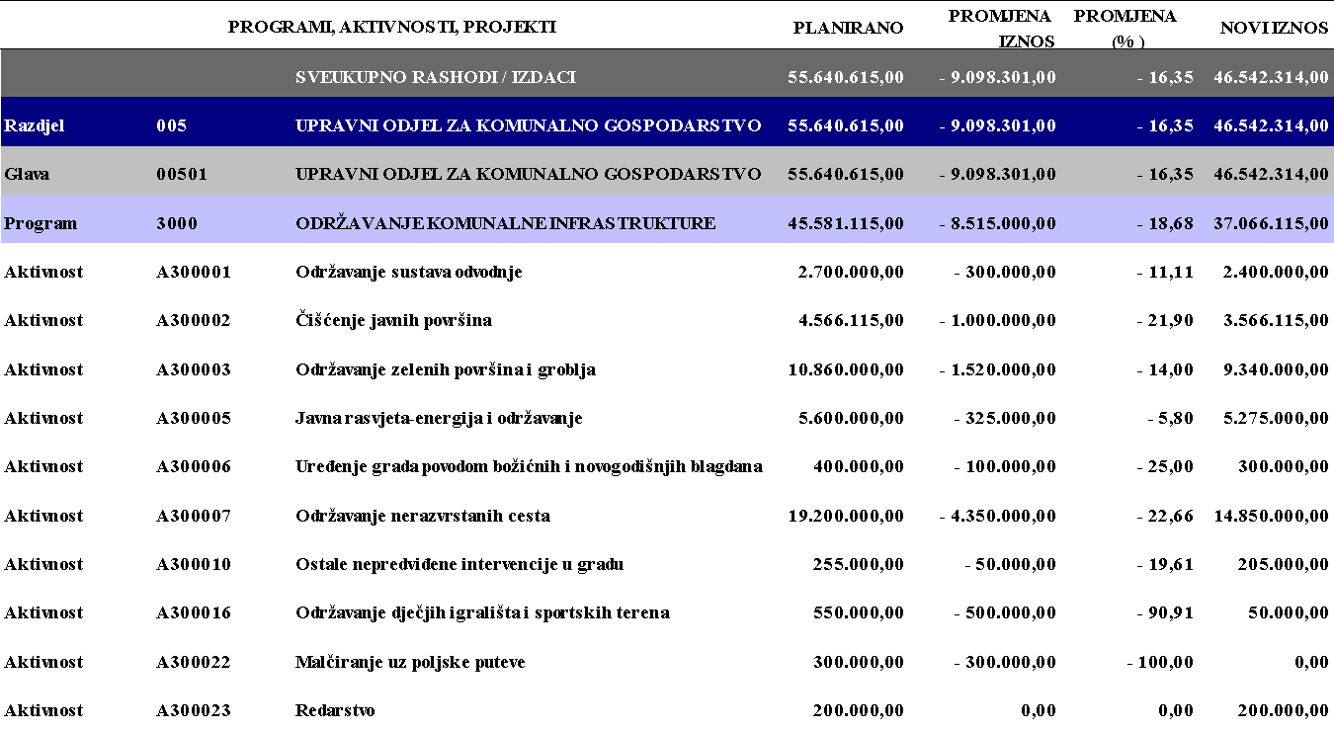

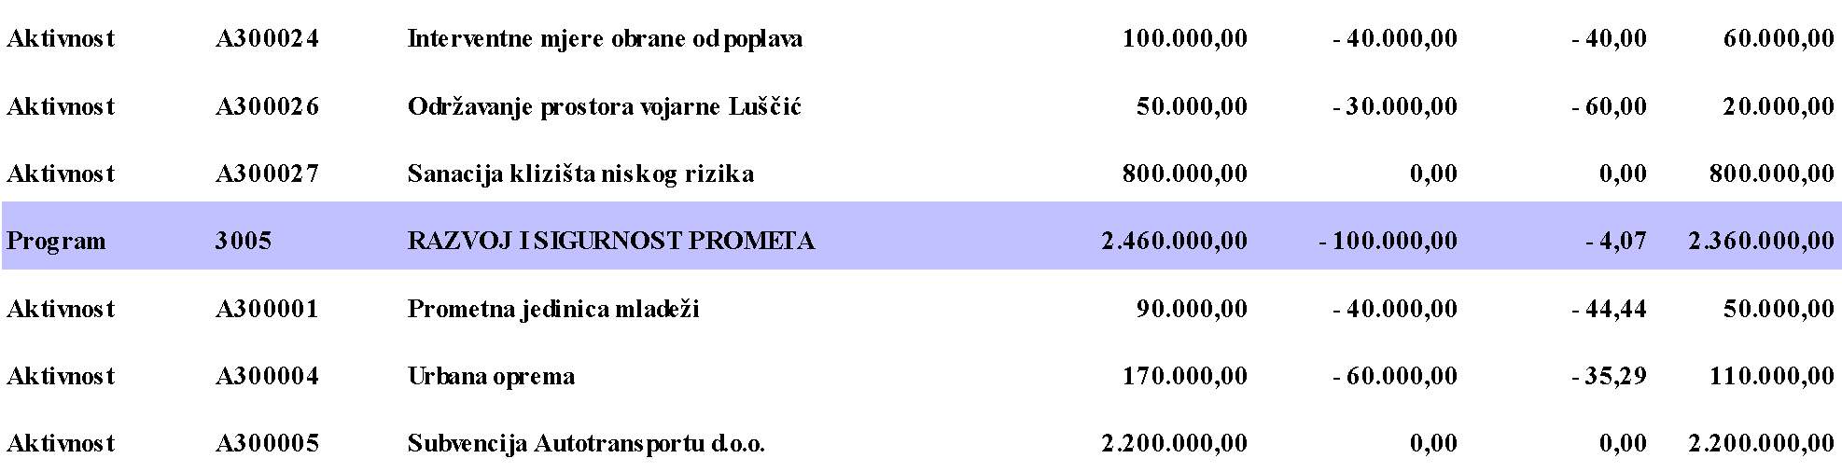

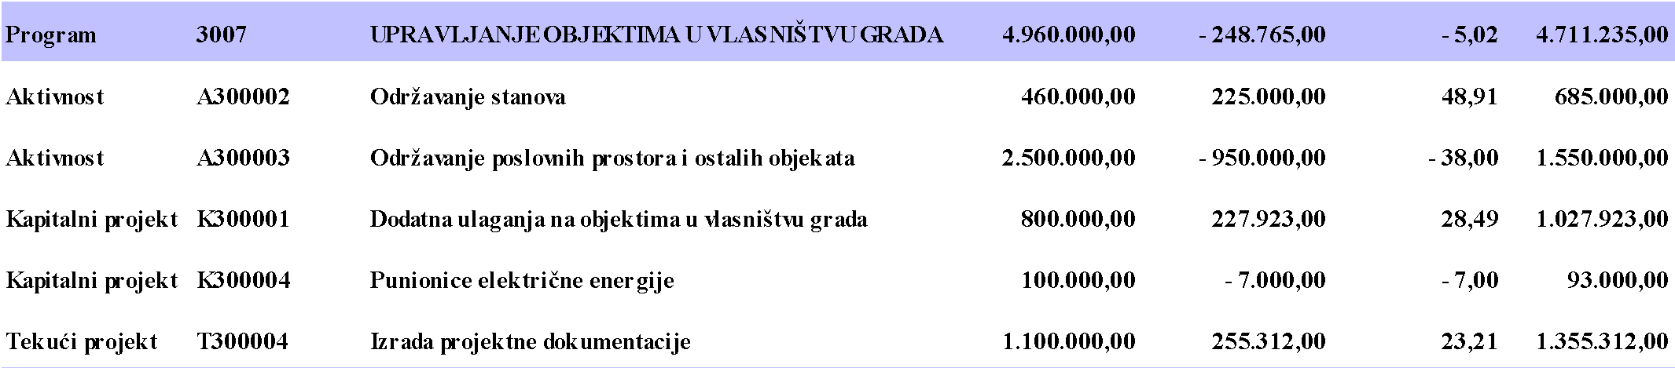

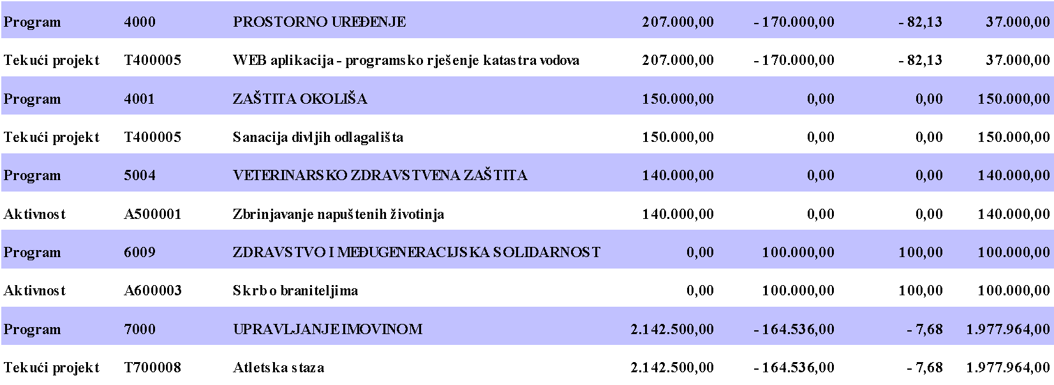

**PROGRAM Održavanje komunalne infrastrukture**, ovim Izmjenama i dopunama smanjuje se za 8,5 mil.kuna i planiran je u iznosu 37.066.115 kuna, a do promjena je najvećim dijelom došlo na sljedećim aktivnostima:

**Aktivnost: Čišćenje javnih površina** planirano smanjenje rashoda za 1,0 mil.kuna se odnosi na različite komunalne usluge održavanja javnih površina čiji plan poslije izmjena iznosi 3.566.115 kuna.

**Aktivnost: Održavanje zelenih površina i groblja** planirani su rashodi u iznosu manjem za 1.520.000 kuna i novi plan iznosi 9.340.000 kuna, a odnosi se na rashode za tekuće i investicijsko održavanje zelenih površina.

**Aktivnost: Održavanje nerazvrstanih cesta** planirano je smanjenje rashoda za 4.350.000 kuna i novi plan iznosi 14.850.000 kuna, a odnose se na dodatna ulaganja na nerazvrstanim cestama (asfaltiranje) koja su planirana u iznosu od 1,0 mil.kuna dok su usluge tekućeg i investicijskog održavanja nerazvrstanih cesta planirane u iznosu od 11.750.000 kuna, a za troškove postavljanja signalizacije na nerazvrstanim cestama 2,0 mil.kuna.

**Aktivnost: Održavanje dječjih igrališta i sportskih terena** planirani su rashodi u iznosu manjem za 500.000 kuna i novi plan iznosi 50.000 kuna, a odnosi se na troškove opremanja dječjih igrališta.

**PROGRAM Razvoj i sigurnost prometa** planirano je smanjenje rashoda za 100.000 kuna i novi plan iznosi 2.360.000 kuna, a odnosi se na sljedeće aktivnosti:

**Aktivnost: Prometna jedinica mladeži** smanjeni su rashodi za 40.000 kuna i novim planom iznose 50.000 kuna, a odnose se na izdatke za nabavu službene opreme i uniformi i na usluge studentskog i učeničkog servisa.

**Aktivnost: Urbana oprema** smanjeni su rashodi za 60.000 kuna i novi plan iznosi 110.000 kuna pri čemu se 80.000 kuna odnosi na nabavu urbane opreme, a 30.000 kuna na usluge održavanja javnih bicikala.

**PROGRAM Prostorno uređenje** planiran je u iznosu od 37.000 kuna (unutar ovog upravnog odjela) što je za 170.000 kuna manje u odnosu na plan za 2020. godinu, a sredstva se odnose na WEB aplikaciju programsko rješenje katastra vodova.

**PROGRAM Upravljanje objektima u vlasništvu Grada** planiran je u iznosu manjem za 248.765 kuna i novi plan iznosi 4.711.235 kuna.

**Aktivnost: Održavanje stanova** planirana je u iznosu od 685.000 kuna što je za 225.000 kuna više u odnosu na prethodno planirano.

**Aktivnost: Održavanje poslovnih prostora i ostalih objekata** smanjeni su rashodi za 950.000 kuna i novi plan iznosi 1.550.000 kuna, a odnosi se najvećim dijelom na smanjenje rashoda za dodatna ulaganja u sportske objekte koji su smanjeni za 750.000 kuna i novi plan iznosi 400.000 kuna dok su rashodi za održavanje objekata javne i društvene namjene smanjeni za 100.000 kuna i iznose 110.000 kuna poslije izmjena, rashodi za postavljanje priključaka električne energije su planirani u iznosu od 100.000 kuna.

**Kapitalni projekt: Dodatna ulaganja na objektima u vlasništvu grada** planirano je povećanje rashoda za 227.923 kuna i novi plan iznosi 1.027.923 kuna pri čemu se na dodatna ulaganja na stanovima u vlasništvu grada odnosi 827.923 kuna, a na dodatna ulaganja na poslovnim prostorima 200.000 kuna.

**Kapitalni projekt: Punionice električne energije** planirani su rashodi u iznosu od 93.000 kuna što je za 7.000 kuna manje u odnosu na prethodni plan.

**Tekući projekt: Izrada projektne dokumentacije** planirano je povećanje rashoda za 255.312 kuna i novi plan iznosi 1.355.312 kuna pri čemu se najveći dio odnosi na rashode za prospekciju mostova koji su planirani u iznosu od 500.000 kuna.

**PROGRAM Upravljanje imovinom** planiran je u iznosu od 1.977.964 kuna što je za 164.536 kuna manje u odnosu na plan za 2020. godinu, a odnosi se na projekt Atletske staze pri čemu su rashodi za dodatna ulaganja planirani u iznosu od 1.963.276 kuna, a trošak projektne dokumentacije u iznosu od 14.688 kuna.

**RAZDJEL 006 - UPRAVNI ODJEL ZA IMOVINSKO PRAVNE POSLOVE I UPRAVLJANJE IMOVINOM**

Planirani rashodi Upravnog odjela za imovinsko pravne poslove i upravljanje imovinom iznose 3.573.000 kuna što je za 1.540.000 kuna manje u odnosu na Proračun Grada Karlovca za 2020.godinu. Promjene se odnose na sljedeći program:

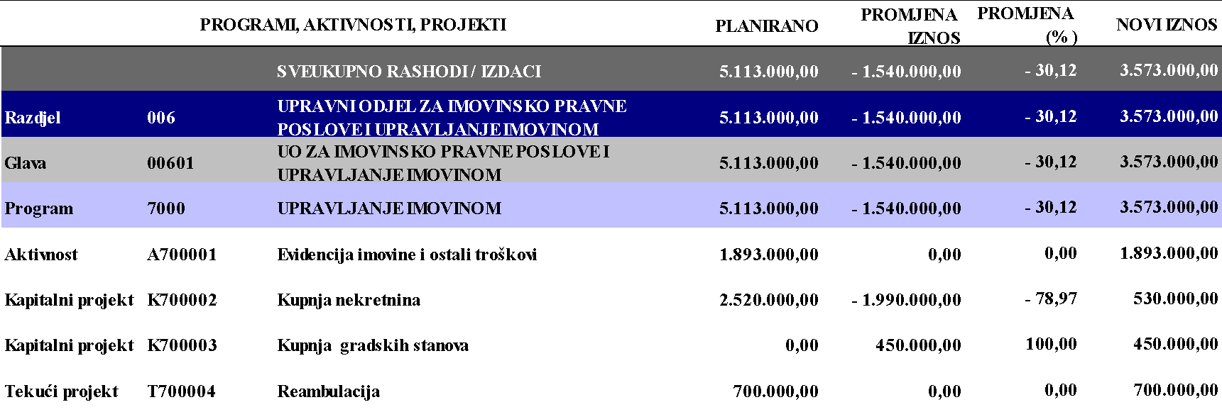

**PROGRAM Upravljanje imovinom** ukupna sredstva smanjena su za 1.540.000 kuna ili za 30,12% i novi plan iznosi 3.573.000 kuna, a izmjene se odnose na kapitalni projekt Kupnja nekretnina koji je planiran u iznosu manjem za 1.990.000 kuna i novi plan iznosi 530.000 kuna dok su rashodi za projekt Kupnja gradskih stanova planirani u novom iznosu od 450.000 kuna.

**RAZDJEL 007 - UPRAVNI ODJEL ZA GOSPODARSTVO, POLJOPRIVREDU I TURIZAM**

Prvim Izmjenama i dopunama proračuna za 2020. godinu ukupni rashodi za Upravni odjel za gospodarstvo, poljoprivredu i turizam planirani su u iznosu manjem za 2.425.024 kuna i novi plan iznosi 12.260.206 kuna.

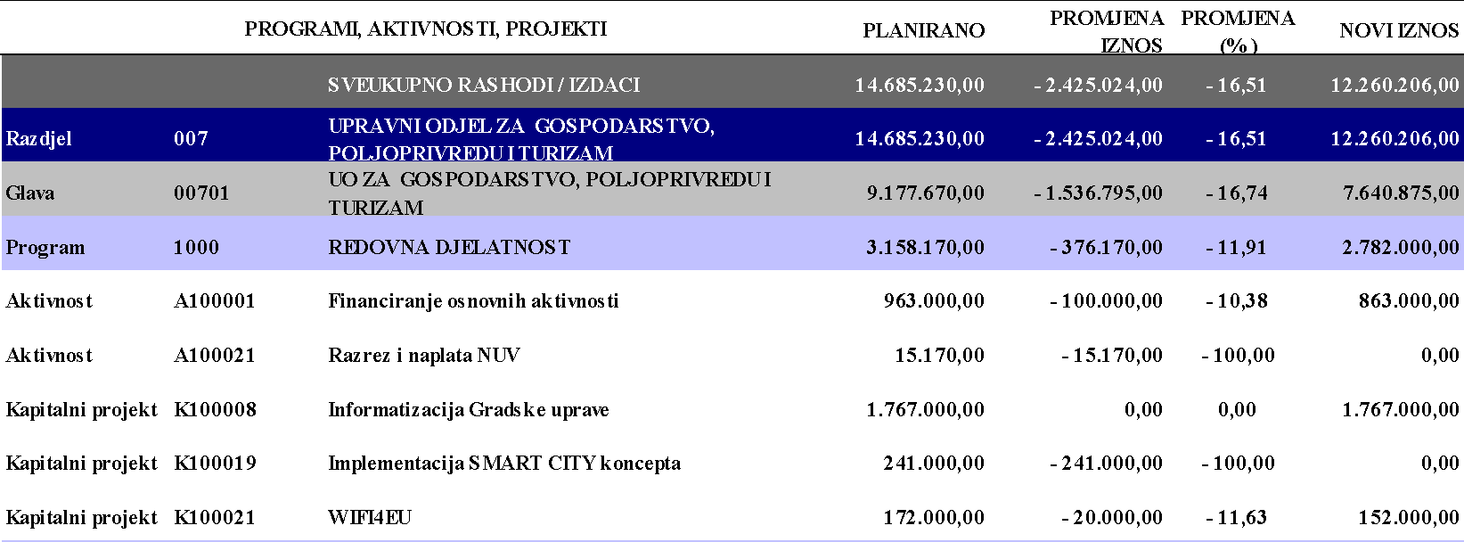





**PROGRAM Redovna djelatnost** planirani rashodi su manji za 376.170 kuna ili za 11,91% u odnosu na plan za 2020.godinu i novi plan iznosi 2.782.000 kuna, a odnosi se na sljedeće aktivnosti i projekte:

**Aktivnost: Financiranje osnovnih aktivnosti** smanjeni su rashodi za 100.000 kuna i novi plan iznosi 863.000 kuna, a smanjenje rashoda se odnosi na usluge interneta čiji plan iznosi 100.000 kuna i usluge tekućeg i investicijskog održavanja računalne opreme čiji plan iznosi 70.000 kuna dok su računalne usluge planirane u istom iznosu od 693.000 kuna.

**Kapitalni projekt: WIFI4EU** planirani su rashodi u iznosu od 152.000 kuna koji se odnose na nabavu opreme,. Kako se radi o novom projektu, cilj inicijative WiFi4EU je osigurati visokokvalitetan besplatan pristup internetu za građane i posjetitelje preko pristupnih točaka za Wi-Fi na javnim prostorima.

Iz tablice se vidi da se ovim izmjenama i dopunama Proračuna za 2020. godinu odustalo od projekta implementacije SMART CITY koncepta koji je planiran u iznosu od 241.000 kuna.

**PROGRAM Razvoj malog i srednjeg poduzetništva** predloženo je povećanje rashoda za 639.375 kuna ili za 66,26% i novi plan iznosi 1.604.375 kuna, a povećanje rashoda se odnosi na sljedeću aktivnost:

**Aktivnost: Mjere održivog poslovanja poduzetnika** planirani su rashodi u iznosu većem za 954.000 kuna i novi plan iznosi 1.574.000 kuna, a planirana sredstva su namijenjena potpori poduzetništvu pogođenom pandemijom koronavirusa.

**PROGRAM Razvoj turizma** planirano je smanjenje rashoda za 2.092.000 kuna u odnosu na plan i novi plan iznosi 700.000 kuna, a promjena je rezultat sljedeće aktivnosti:

**Aktivnost: Promidžba turizma Grada Karlovca** planirano je smanjenje rashoda za 275.000 kuna i novi plan iznosi 20.000 kuna, a odnosi se najvećim dijelom na smanjenje usluga promidžbe i informiranja.

**Aktivnost: Turistička infrastruktura** predloženo je smanjenje rashoda za 148.000 kuna ili za 66,37% i novi plan iznosi 75.000 kuna, a planirani iznos se odnosi na tekuće donacije u novcu za uređenje grada u turističke svrhe „Zeleni cvijet“.

**Tekući projekt: Manifestacije i razna događanja** smanjeni su rashodi za 1.649.000 kuna i novi plan iznosi svega 5.000 kuna, budući da se većina manifestacija otkazuje ili odgađa za iduću godinu.

**Tekući projekt: Tekuće donacije u novcu Turističkoj zajednici** planirani su rashodi u iznosu od 600.000 kuna pri čemu se na tekuće donacije namijenjene redovnom poslovanju Turističke zajednice Grada Karlovca odnosi 245.000 kuna, na troškove sufinanciranja projekata i aktivnosti Turističke zajednice Grada 200.000 kuna, a na potpore namijenjene promociji destinacije 140.000 kuna.

**PROGRAM Veterinarsko zdravstvena zaštita** planiran je u iznosu manjem za 100.000 kuna i novi plan iznosi 900.000 kuna, a odnosi se na plaćanje usluga skloništa za napuštene životinje.

**PROGRAM Poljoprivreda i ruralni razvoj** prvim Izmjenama i dopunama predloženo je povećanje rashoda za 422.000 kuna ili za 34,64% i novi plan iznosi 1.640.400 kuna, promjene se odnose na sljedeće aktivnosti:

**Aktivnost: Potpore poljoprivrednim gospodarstvima** povećani su rashodi za 402.000 kuna i novi plan iznosi 1.287.000 kuna, a odnosi se na subvenciju poljoprivrednim gospodarstvima za primarnu proizvodnju po zahtjevu .

**Aktivnost: Suradnja s institucijama i udrugama** povećani su rashodi za 20.000 kuna i novi plan iznosi 73.400 kuna, a odnosi se na ostale nespomenute usluge čiji plan poslije povećanja iznosi 30.000 kuna.

**GLAVA 02 AQUATIKA – SLATKOVODNI AKVARIJ KARLOVAC**

Djelatnost proračunskog korisnika Aquatika – slatkovodni akvarij Karlovac provodi se kroz tri programa kako slijedi:

**PROGRAM Razvoj turizma** planiran je u iznosu većem za od 778.000 kuna i ovim izmjenama i dopunama Proračuna za 2020. godinu iznosi 2.918.000 kuna. Unutar ovog programa proračunskim sredstvima financiraju se plaće zaposlenika Aquatike za što je planirano 1.883.000 kuna, što je za 217.000 kuna manje u odnosu na planirano dok je za materijalne rashode poslovanja ustanove planirano 995.000 kuna.

**PROGRAM Aquatika – slatkovodni akvarij Karlovac – vlastita djelatnost** planiran je u iznosu 1.701.331 kuna i smanjen je za 1.666.229 kuna, a odnosi se najveći dijelom na rashode namijenjene opremanju ustanove i materijalne rashode koji se financiraju iz njihovih vlastitih sredstava.

**RAZDJEL 008 – UPRAVNI ODJEL ZA DRUŠTVENE DJELATNOSTI**

Prijedlogom prvih Izmjena i dopuna financijskog plana Upravnog odjela za društvene djelatnosti za 2020. godinu, ukupna planirana sredstva smanjuju se za 6,3 mil. kuna te sada iznose 173.294.934 kuna.

**GLAVA 01 DRUŠTVENE DJELATNOSTI**

Iz tablice u nastavku vidljivo je da su rashodi Glave UO za društvene djelatnosti smanjeni za 2.879.571 kuna i novi plan iznosi 33.242.489 kuna.





**PROGRAM Gradnja objekata** unutar ovog Upravnog odjela planiran je u iznosu od 14.044.069 kuna što je za 466.987 kuna više u odnosu na Plan za 2020. godinu, a odnosi se na sljedeći projekt:

**Kapitalni projekt: Izgradnja dječjeg vrtića Mahično** planirani su rashodi za izgradnju objekta vrtića u iznosu od 5.068.987 kuna što je za 566.987 kuna više u odnosu na planirano za 2020. godinu. Ukupna vrijednost projekta nije povećana, ali je dio radova planiran za 2019. godinu izvršavan u 2020. godinu.

**Kapitalni projekt: Obnova objekta Oružane** planirani rashodi u iznosu od 100.000 kuna koji se odnose na kapitalne donacije Karlovačkoj županiji za obnovu Oružane su ovim izmjenama i dopunama maknuti iz Proračuna.

**PROGRAM Zaštita i očuvanje kulturnih dobara** planirano je smanjenje rashoda za 915.058 kuna i novi plan iznosi 647.792 kuna, a najvećim dijelom se odnosi na kapitalne donacije namijenjene objektima kulturne baštine planiran u iznosu od 309.342 kuna kao i za obnovu mrtvačnice na Židovskom groblju za što je planirano 200.000 kuna.

**PROGRAM Osnovno školstvo – iznad standarda** planiran je u iznosu manjem za 874.000 kuna i novi plan iznosi 523.000 kuna, a odnosi se na sljedeće aktivnosti i projekte:

**Aktivnost: Prijevoz učenika** planirani su rashodi u iznosu od 298.000 kuna koji se odnose na troškove prijevoza djece.

**Tekući projekt: Škola u prirodi** planiran je u iznosu od 25.000 kuna što je za 50.000 kuna manje u odnosu na plan za 2020.godinu, a odnosi se troškova prijevoza djece u iznosu od 10.000 kuna i na troškove smještaja djece u Hostelu Selce u iznosu od 15.000 kuna.

**Tekući projekt: Nabava obrazovnog materijala za učenike osnovnih škola** planirana je u iznosu manjem za 600.000 kuna i novi plan iznosi 200.000 kuna. Sukladno Zakonu o udžbenicima i drugim obrazovnim materijalima za osnovnu i srednju školu (NN 116/18), sredstva za nabavu udžbenika za učenike osnovnih škola kojima je Grad Karlovac osnivač, od školske godine 2019./2020.  osiguravat će se u državnom proračunu. Naime, postupak nabavke udžbenike temeljem ovog Zakona u nadležnosti je Ministarstva znanosti i obrazovanja. U Proračunu Grada planirana su sredstva za nabavu drugih obrazovnih materijala (likovne mape, pribor za tehnički), a na način i u skladu sa zakonskim propisima.

**PROGRAM Ostale aktivnosti u obrazovanju** planiran je u iznosu manjem za 91.000 kuna i novi plan za 2020. godinu iznosi 478.300 kuna, a rashodi se najvećim dijelom odnose na troškove prijevoza učenika srednjih škola u iznosu od 230.000 kuna, sufinanciranje prehrane studenata u iznosu od 40.000 kuna, na projekt Pomoćnici u nastavi 139.300 kuna (sufinanciranje plaće osobe zaposlene na projektu) i na projekt Karlovac- Grad prijatelj djece 30.000 kuna.

**PROGRAM Predškolski odgoj i obrazovanje** planiran je u iznosu manjem za 30.000 kuna i novi plan iznosi 225.450 kuna, a odnosi se projekt naziva „Unapređenje kvalitete predškolskog odgoja i obrazovanja” odnosno uvođenja dvosmjenskog rada karlovačkih dječjih vrtića koji je planiran u iznosu od 180.450 kuna i na troškove sufinanciranja djece u privatnim vrtićima čiji plan je smanjen za 30.000 kuna i iznosi 45.000 kuna.

**PROGRAM Javne potrebe u kulturi** planirana sredstva su smanjena za 1.270.000 kuna ili za 52,74% i novi plan iznosi 1.138.000 kuna, a odnosi se na sljedeće aktivnosti i projekte:

**Aktivnost: Kulturni programi ustanova i udruga** ukupan iznos tekućih donacija za korisnike projekata javnih potreba u kulturi je smanjen za 410.000 kuna i novi plan iznosi 350.000 kuna.

**Aktivnost: Zajednica organizacija kulturnih amaterskih djelatnosti** planirani su rashodi za troškove redovnog poslovanja zajednice u iznosu od 450.000 kuna što je za 120.000 kuna manje u odnosu na plan za 2020. godinu.

**Kapitalni projekt: Pomoći za sakralne objekte** su smanjene za 250.000 kuna ili za 92,59% i iznose 20.000 kuna, a odnose se na kapitalne donacije za sakralne objekte vjerskim zajednicama po Rješenjima Gradonačelnika.

**Kapitalni projekt: Održavanje objekta Stari grad Dubovac** povećani su rashodi za 200.000 kuna i novi plan iznosi 255.000 kuna,a odnose se na povećanje rashoda za usluge tekućeg i investicijskog održavanja.

**Tekući projekt: Manifestacija „Zvjezdano ljeto”** planirano je smanjenje rashoda za 640.000 kuna ili za 91,43% u odnosu na početni plan i novi plan iznosi 60.000 kuna.

**PROGRAM Socijalna skrb – gradski program** planiran je u iznosu većem za 400.000 kuna i novi plan iznosi 3.745.000 kuna pri čemu se najveći dio povećanja rashoda odnosi na sljedeće:

**Aktivnost: Pomoći za troškove stanovanja** su povećane za 310.000 kuna i novi plan iznosi 1.330.000 kuna od čega se na nabavu ogrjeva odnosi 420.000 kuna, za sufinanciranje troškova komunalija 380.000 kuna, za sufinanciranje troškova električne energije 360.000 kuna dok se na troškove centralnog grijanja odnosi 170.000 kuna.

**Aktivnost: Pomoć u prehrani** je planirana u iznosu većem za 20.000 kuna i iznosi 665.000 kuna od čega je naknada za tople obroke i pakete suhe hrane planirana u iznosu od 625.000 kuna, a mlijeko za dojenčad u iznosu od 40.000 kuna.

**Aktivnost: Ostale naknade i pomoći građanima** su planirane u iznosu od 550.000 kuna što je za 160.000 kuna više u odnosu na plan, a odnose se najvećim dijelom na ostale pomoći po posebnim odlukama koje se isplaćuju temeljem Rješenja Gradonačelnika, a planirane su u iznosu od 450.000 kuna.

**PROGRAM Socijalna skrb – zakonske osnove** planirano je povećanje rashoda za 201.000 kuna i novi plan iznosi 1.131.000 kuna, a odnosi se na pomoći za podmirenje troškova stanovanja pri čemu se na sufinanciranje troškova komunalija odnosi 731.000 kuna, a na troškove centralnog grijanja 400.000 kuna.

**PROGRAM Zdravstvo i međugeneracijska solidarnost** planiran je u iznosu većem za 490.000 kuna i novi plan iznosi 1.360.000 kuna što je za 56,32% više u odnosu na plan za 2020. godinu, a povećanje sredstava se odnosi na novootvorenu aktivnost pomoći proračunima i proračunskim korisnicima u zdravstvu za što je planirano 600.000 kuna, a sve vezano za nabavu zaštitne opreme za zdravstvene ustanove neophodne za rad u uvjetima epidemije.

**PROGRAM Javne potrebe u športu** planiran je u iznosu manjem za 803.000 kuna i novi plan iznosi 7.347.000 kuna, a smanjenje rashoda se odnosi na tekuće donacije Karlovačkoj športskoj zajednici za financiranje njihove redovne djelatnosti, za plaće športskih trenera i za prijenos sredstava športskim klubovima za što je planirano 7.287.000 kuna.

**PROGRAM Javne potrebe u tehničkoj kulturi** planiran je u iznosu manjem za 40.000 kuna i novi plan iznosi 480.000 kuna, a odnosi se na troškove redovnog poslovanja Zajednice tehničke kulture.

**PROGRAM Potpore za rad udruga** planirano je smanjenje rashoda za 241.000 kuna i novi plan iznosi 1.544.000 kuna, a smanjenje se odnosi na sljedeću aktivnost:

**Aktivnost: Financiranje programa udruga i promocija civilnog društva** planirani su rashodi u iznosu od 95.000 kuna što je za 235.000 kuna manje u odnosu na početni plan, a odnose se na rashode za održavanje Sajma udruga za što je planirano 5.000 kuna i rashode za održavanje Foginovog kupališta za što je planirano 90.000 kuna.

**PROGRAM Program za mlade** planiran je u iznosu manjem za 173.500 kuna i novi plan iznosi 236.500 kuna, a odnosi se najvećim dijelom na provedbu gradskog programa za mlade za što je planirano 216.500 kuna.

**GLAVA 02 OSNOVNE ŠKOLE** ukupni planirani rashodi povećavaju se za programe osnovnog školstva za 1.046.084 kuna i novi plan iznosi 92.702.158 kuna, a do promjene je došlo unutar sljedećih programa:

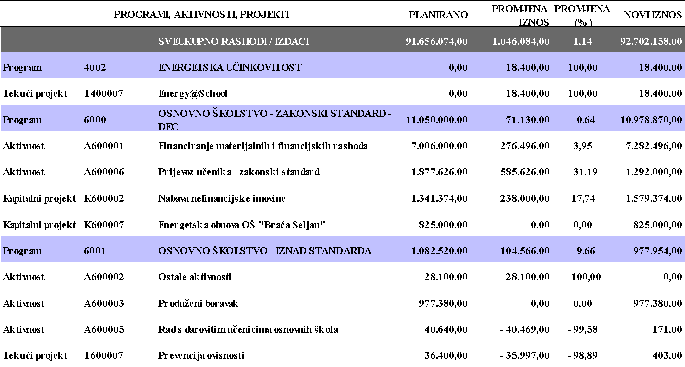

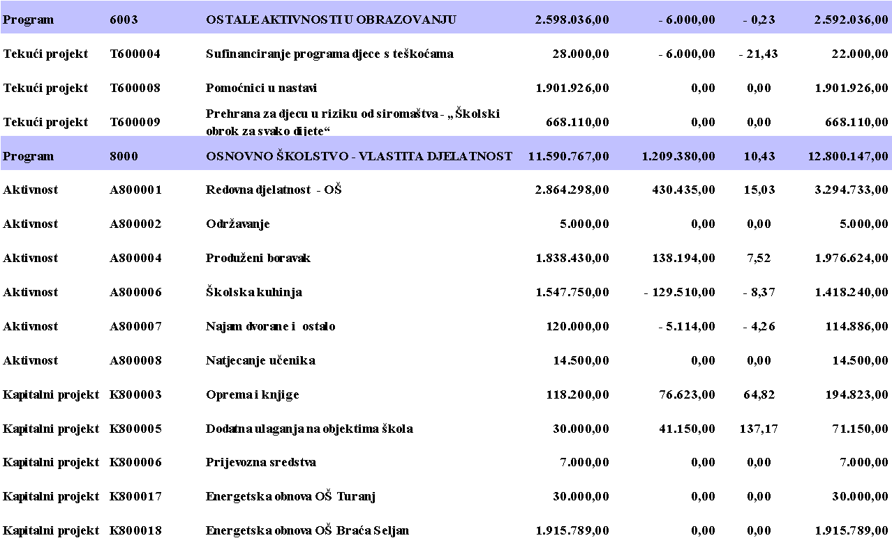

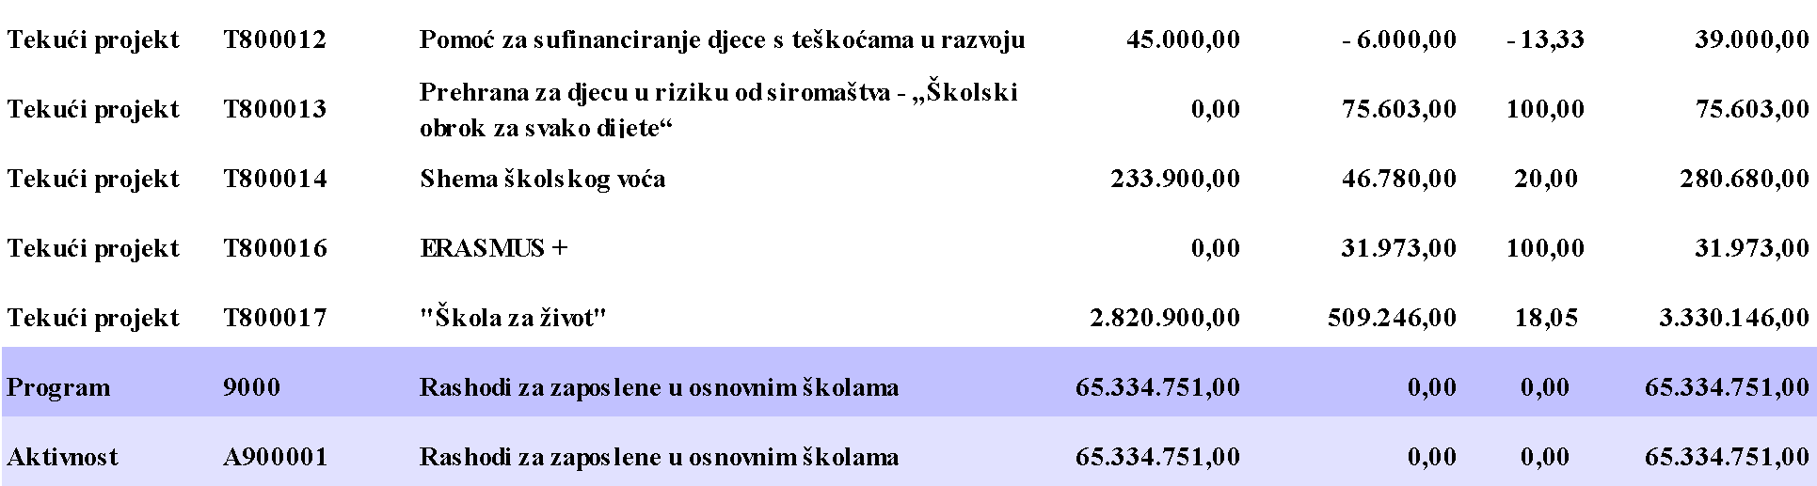

Iz tablice je vidljivo kako je program Vlastite djelatnosti osnovnih škola planiran u iznosu većem za 1.209.380 kuna i novi plan iznosi 12.800.147 kuna, a najvećim dijelom se odnosi na povećanje rashoda za redovnu djelatnost osnovnih škola za što je planirano 3.294.733 kuna dok su rashodi za projekt „Škole za život“ povećani za 509.246 kuna i iznose 3.330.146 kuna. U okviru ovog projekta planirana su sredstva za nabavu opreme i nastavnih pomagala, udžbenika i radnih materijala te za opremanje školskih knjižnica osnovnih škola obveznom lektirom za provođenje programa Ministarstva znanosti i obrazovanja.

**GLAVA 03 USTANOVE KULTURE**

Ukupan plan za redovnu djelatnost ustanova kulture smanjuje se 1.966.911 kuna i novi plan iznosi 19.893.589 kuna, a odnose se na sljedeće programe:

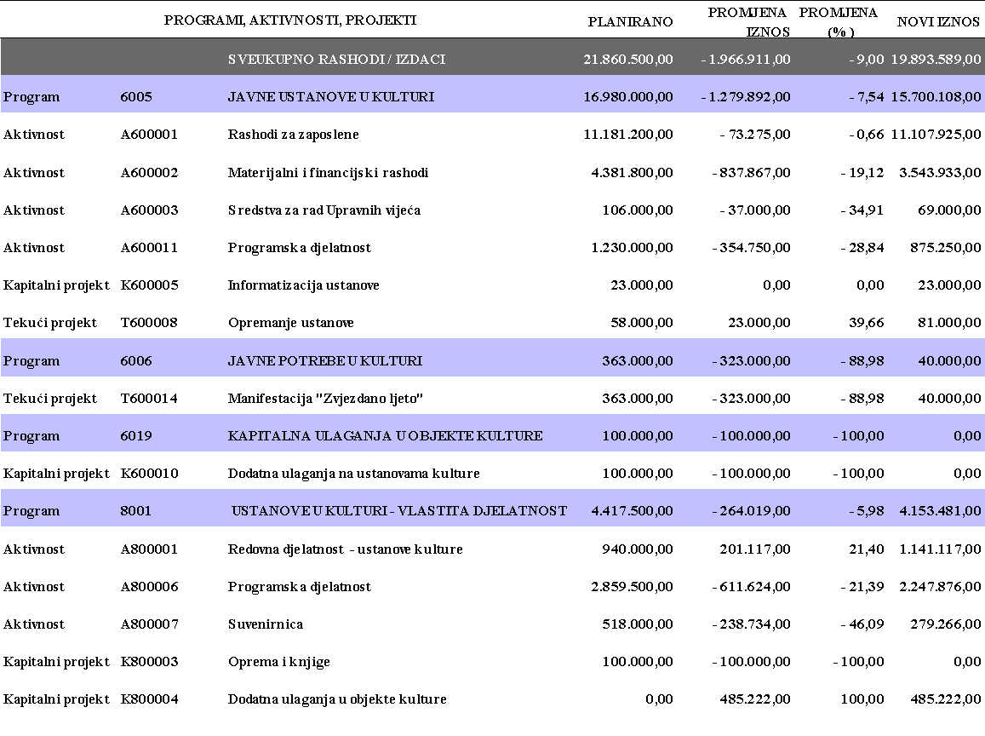

**PROGRAM Javne ustanove u kulturi** planiran je u iznosu manjem za 1.279.892 kuna i novi plan iznosi 15.700.108 kuna, a odnosi se na sljedeće promjene:

**Aktivnost: Rashodi za zaposlene** smanjeni su rashodi za 73.275 kuna i novi plan iznosi 11.107.925 kuna, a odnosi se na smanjenje rashoda za zaposlene kod proračunskog korisnika Gradsko kazalište „Zorin Dom” za 35.700 kuna i novi plan iznosi 2.771.300 kuna, za 70.000 kuna smanjeni su rashodi za zaposlene kod proračunskog korisnika Gradska knjižnica Ivan Goran Kovačić i novi plan iznosi 5.010.000 kuna dok su za 32.425 kuna povećani rashodi za zaposlene kod proračunskog korisnika Gradski muzej Karlovac i novi plan iznosi 3.326.625 kuna.

**Aktivnost: Materijalni i financijski rashodi** smanjeni su rashodi za 837.867 kuna i novi plan iznosi 3.543.933 kuna od čega su za 155.000 kuna smanjeni materijalni rashodi kod proračunskog korisnika Gradska knjižnica „Ivan Goran Kovačić” i novi plan iznosi 530.000 kuna, a za 121.000 kuna smanjeni su materijalni rashodi kod proračunskog korisnika Gradsko kazalište „Zorin Dom” i novi plan iznosi 856.000 kuna dok su za 561.867 kuna manji materijalni rashodi poslovanja kod proračunskog korisnika Gradski muzej Karlovac i novi plan iznosi 2.157.933 kuna.

**Aktivnost: Programska djelatnost** smanjeni su rashodi za programsku djelatnost ustanova kulture za 354.750 kuna i novi plan iznosi 875.250 kuna pri čemu su rashodi za programsku djelatnost proračunskog korisnika Gradska knjižnica „Ivan Goran Kovačić” smanjeni za 62.400 kuna i novi plan iznosi 322.600 kuna, programska djelatnost korisnika Gradski muzej Karlovac je planirana u iznosu manjem za 194.350 kuna i novi plan iznosi 205.650 kuna dok su rashodi za programsku djelatnost proračunskog korisnika Gradsko kazalište „Zorin Dom” smanjeni za 98.000 kuna i novi plan iznosi 347.000 kuna.

**PROGRAM Javne potrebe u kulturi** planirani su rashodi u iznosu manjem za 323.000 kuna, a odnose se na organizaciju manifestacije „Zvjezdano ljeto” i novi plan iznosi 40.000 kuna.

**PROGRAM Kapitalna ulaganja u objekte kulture** predloženo je smanjenje rashoda za 100.00 kuna koja se odnose se na dodatna ulaganja na Gradskom kazalištu „Zorin Dom” i ovim izmjenama nisu predviđena sredstva za kapitalna ulaganja iz proračunskih sredstava Grada.

**PROGRAM Ustanove u kulturi – vlastita djelatnost** plan se smanjuje za 264.019 kuna i novi plan iznosi 4.153.481 kuna pri čemu su rashodi za dodatna ulaganja u objekte kulture povećani za 485.222 kuna, a planirana sredstva se odnose na ulaganja kod proračunskog korisnika Gradski muzej Karlovac. Programska djelatnost ustanova kulture je smanjena za 611.624 kuna i novi plan iznosi 2.247.876 kuna dok su troškovi redovne djelatnosti ustanova u kulturi planirani u iznosu većem za 201.117 kuna i novi plan iznosi 1.141.117 kuna.

**GLAVA 04 USTANOVE PREDŠKOLSKOG ODGOJA I OBRAZOVANJA**

Ukupno planirani izdaci za programe ustanova predškolskog odgoja i obrazovanja su smanjeni za 2.462.152 kuna i iznose 27.456.698 kuna, a odnose se na sljedeće programe:

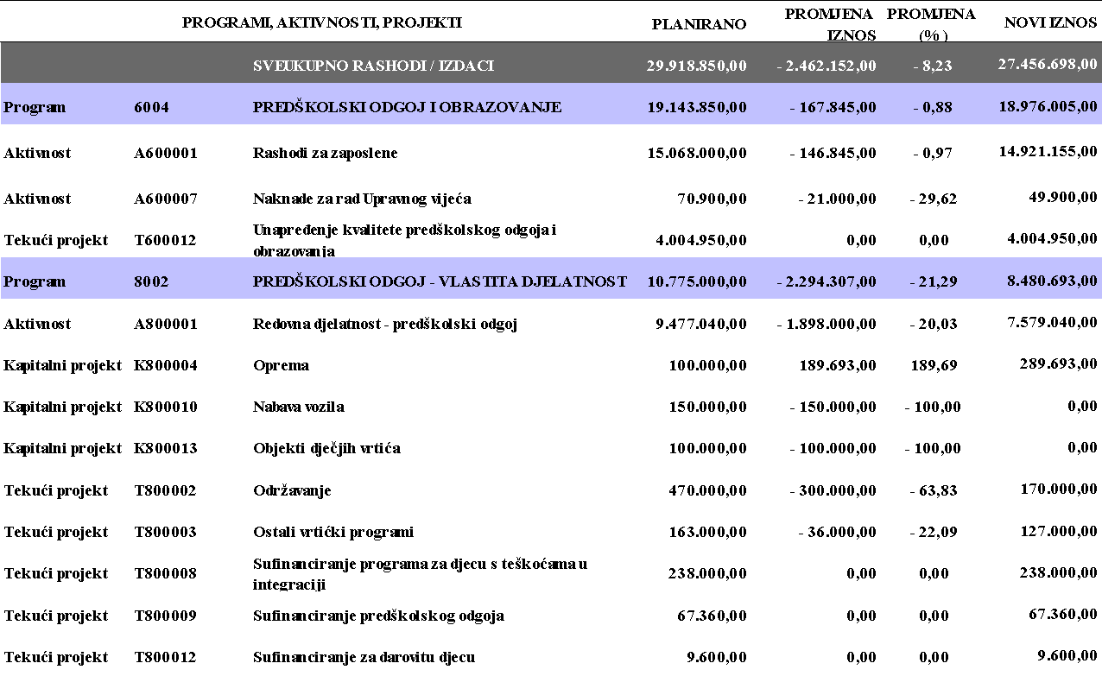

**PROGRAM Predškolski odgoj i obrazovanje** planiran je u iznosu od 18.976.005 kuna,a promjene se odnose na sljedeće aktivnosti i projekte:

**Aktivnost: Rashodi za zaposlene** su planirani u iznosu manjem za 167.845 kuna i novi plan iznosi 14.921.155 kuna pri čemu se su rashodi za zaposlene u proračunskom korisniku Dječji vrtić Karlovac planirani u iznosu od 7.420.105 kuna dok su rashodi za zaposlene u Dječjem vrtiću Četiri rijeke planirani u iznosu od 7.501.050 kuna.

**Tekući projekt: Unapređenje kvalitete predškolskog odgoja i obrazovanja**, radi se o dvogodišnjem projektu financiranom iz EU fondova, za što je planirano 4.004.950 kuna, a odnosi se na troškove zaposlenih uključujući edukaciju, kao i na nabavu različitih uređaja i opreme u svrhu poboljšanja kvalitete predškolskog odgoja.

**PROGRAM Predškolski odgoj – vlastita djelatnost** planiran je u iznosu manjem za 2.294.307 kuna i novi plan iznosi 8.480.693 kuna, a odnosi se najvećim dijelom na rashode za redovno poslovanje ustanova predškolskog odgoja koji su financirani vlastitim sredstvima.

**RAZDJEL 009 UPRAVNI ODJEL ZA RAZVOJ GRADA I EU FONDOVE**

Rashodi Upravnog odjela za razvoj grada i EU fondove iznose 2.315.459 kuna, a odnose se na sljedeće aktivnosti i projekte:

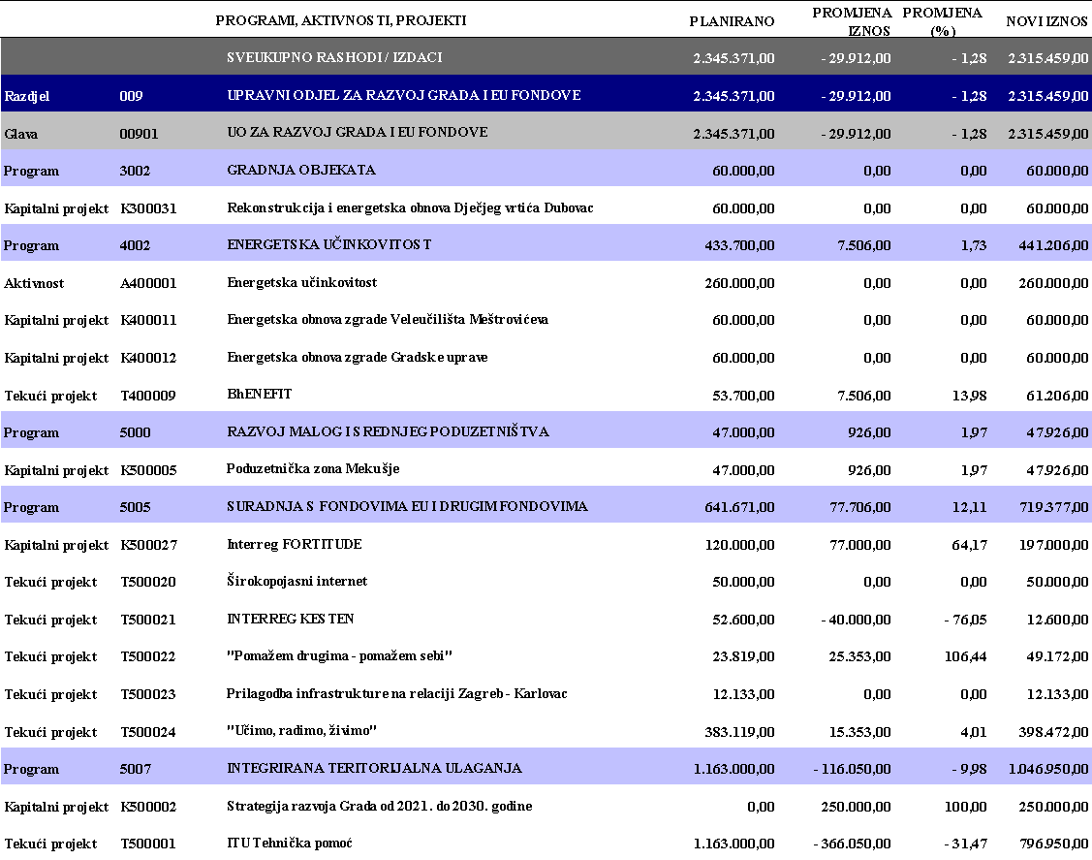

**PROGRAM Suradnja s fondovima EU i drugim fondovima** planiran je u iznosu većem za 77.706 kuna i novi plan iznosi 719.377 kuna, a odnosi se na sljedeće promjene:

**Kapitalni projekt: Interreg FORTITUDE** planiran je u iznosu većem za 77.000 kuna i novi plan iznosi 197.000 kuna, a povećanje se najvećim dijelom odnosi na trošak nabave opreme koja je planirana u iznosu od 100.000 kuna.

**Tekući projekt: Interreg Kesten** planiran je u iznosu manjem za 40.000 kuna i novi plan iznosi 12.600 kuna koje se odnose najvećim dijelom na troškove zaposlenih i materijalne rashode projekta. Projekt završava ove godine.

**Tekući projekt: “Učimo, radimo, živimo“** radi se o projektu planiranom u iznosu od 398.472 kuna čiji je nositelj Grad Karlovac. Radi se o programu osposobljavanja marginaliziranih skupina i obrazovanja socijalnih radnika na području mentorstva. Ugovor je potpisan s Ministarstvom za demografiju, obitelj, mlade i socijalnu politiku i 100% je financiran EU sredstvima.

**Tekući projekt: Pomažem drugima – pomažem sebi** radi se o projektu planiranom u iznosu od 49.172 kuna koji se odnose na trošak plaće osobe zaposlene na projektu u iznosu od 24.858 kuna i na tekuće donacije partnerima u projektu za troškove edukacije i osiguranja sudionika projekta u iznosu od 24.317 kuna.

**PROGRAM Integrirana teritorijalna ulaganja** planiran je u iznosu od 1.046.950 kuna. **INTEGRIRANA TERITORIJALNA ULAGANJA**predstavljaju mehanizam koji se po prvi puta koristi u Europskoj uniji u razdoblju 2014.-2020. godine, a koji omogućuje integriranje sredstava iz različitih europskih fondova i operativnih programa te ulaganje tih sredstava u aktivnosti kojima će se ojačati uloga gradova kao pokretača gospodarskog razvoja. ITU – Integrirana teritorijalna ulaganja je mehanizam Europske unije koji ima za cilj jačanje uloge gradova kao pokretača gospodarskog razvoja iz tri različita fonda: Europski fond za regionalni razvoj, Kohezijski fond i Europski socijalni fond i to za specifične ciljeve: razvoj poduzetništva, toplinarstva, kulturne baštine, brownfield lokacija (bivša vojna i industrijska područja), povećanje putnika u javnom prijevozu te integracija socijalno osjetljivih skupina, borba protiv siromaštva, te modernizacija strukovnog obrazovanja. U proračunu Grada Karlovca planirana sredstva od 796.950 kuna se odnose na rashode za zaposlene na projektu te na troškove nematerijalne proizvedene imovine.

Unutar programa ITU planiran je kapitalni projekt Strategija razvoja Grada od 2021. do 2030. godine u iznosu od 250.000 kuna.

Viši stručni suradnik za planiranje

i praćenje proračuna Pročelnica UO za proračun i financije

Mirela Presečan, dipl.oec. Lidija Malović, dipl.oec.